Thứ Hai ngày 16 tháng 9 năm 2024
TUẦN 2:
Hoạt Động Trải Nghiệm:
Sinh hoạt dưới cờ: An toàn giao thông nơi cổng trường
I. YÊU CẦU CẦN ĐẠT:
- Biết các quy định an toàn giao thông khi tham gia giao thông.
- Có ý thức chấp hành và tham gia giao thông an toàn.
*ATGT: - HS biết các quy định an toàn khi tham gia giao thông
- HS có ý thức chấp hành và tham gia giao thông an toàn.
II. ĐỒ DÙNG DẠY HỌC:
1. GV: Ghế, mũ cho HS khi sinh hoạt dưới cờ.
2. HS: Xếp hàng theo khối, lớp
III. CÁC HOẠT ĐỘNG DẠY HỌC:

Tg | Hoạt động của giáo viên | Hoạt động của học sinh
5’  25’  5’ | 1. Hoạt động mở đầu:  a. Khởi động  - Hát  b. Giới thiệu bài:  2. Hoạt động hình thành kiến thức mới  Hoạt động 1 - Nhà trường tổ chức lễ sinh hoạt dưới cờ đầu tuần:  + Ổn định tổ chức.  + Chỉnh đốn trang phục, đội ngũ  + Đứng nghiêm trang  + Thực hiện nghi lễ chào cờ, hát Quốc ca  + Tuyên bố lí do, giới thiệu thành phần dự lễ chào cờ chương trình của tiết chào cờ.  Hoạt động 2. An toàn giao thông nơi cổng trường.  - Giới thiệu cho HS biết ý nghĩa của việc của việc tham gia thực hiện An toàn giao thông nơi cổng trường.  - Tuyên truyền nhắc nhở HS khi tham gia giao thông.  *ATGT:  - HS biết các quy định an toàn khi tham gia giao thông  - HS có ý thức chấp hành và tham gia giao thông an toàn.  - Tổ chức cho HS xem tiểu phẩm Sau giờ tan học.  - Mời HS chia sẻ cảm nghĩ  - GV nhận xét tổng kết  3. Củng cố và nối tiếp:  -Nhắc nhở HS tiếp tục thực hiện An toàn giao thông  -Tuyên dương HS tích cực trong các phong trào. | -Hát  - Lắng nghe và thực hiện  - Thực hiện nghiêm túc và hát quốc ca.  -Lắng nghe  -Chú ý lắng nghe  - HS thực hiện  -Lắng nghe để thực hiện  -Tuyên dương bạn
IV/ ĐIỀU CHỈNH SAU BÀI DẠY:
ATGT: - HS biết các quy định an toàn khi tham gia giao thông
- HS có ý thức chấp hành và tham gia giao thông an toàn.

Thứ Hai ngày 16 tháng 9 năm 2024

Tiếng Việt: ( 2 tiết ) Bạn mới. Dấu ngoặc kép
I. YÊU CẦU CẦN ĐẠT:
1. Năng lực đặc thù.
- Đọc thành tiếng trôi chảy toàn bài. Phát âm đúng các tên riêng nước ngoài đã
được phiên âm (4-i-a, Tét-su-ô) và các từ ngữ có âm, vần, thanh mà HS địa phương
dễ viết sai, VD: lớp, khích lệ, nên, đến lượt, lúng túng, vào lớp, hành lang, ... (MB);
thơ thẩn, khích lệ, một lần nữa, bức vẽ, hành lang, xôn xao,... (MT, MN).
- Ngắt nghỉ hơi đúng theo các dấu câu và theo nghĩa. Tốc độ đọc khoảng 70 tiếng/ phút. Đọc thầm nhanh hơn lớp 2.
- Hiểu nghĩa của các từ ngữ khó trong bài: thơ thẩn, khích lệ, quan sát, hành lang, bàn tán,...
- Hiểu ý nghĩa của bài: Mỗi một người có một điểm mạnh riêng mà người khác không có được, khi chơi với bạn nên hoà đồng và nhìn vào điểm mạnh của bạn để có thể học hỏi; không nên kì thị khi thấy bạn không giống mình.
- Trả lời được các CH về nội dung bài.
- Nhận biết các đoạn văn được sắp xếp theo trình tự thời gian.
- Nhận biết tác dụng của dấu ngoặc kép: Dấu ngoặc kép được dùng để đánh dấu
lời nói của nhân vật.
- Phát triển năng lực văn học:
+ Biết bày tỏ sự yêu thích với một số từ ngữ hay, hình ảnh đẹp.
+ Biết chia sẻ sự tôn trọng giữa con người, biết giúp đỡ mọi người.
+ Biết sử dụng các từ ngữ chỉ đặc điểm.
2. Năng lực chung.
- Phát triển NL giao tiếp và hợp tác (biết cùng các bạn thảo luận nhóm);
- NL tự chủ và tự học (biết tự giải quyết nhiệm vụ học tập: trả lời các CH đọc hiểu bài, hoàn thành các BT về sắp xếp các đoạn văn, tác dụng của dấu hai chấm).
*Giáo dục địa phương
Chủ đề 1: Các huyện, thị xã, thành phố của tỉnh Phú Yên.
Giới thiệu với các bạn mới quen về bản thân và nơi em ở.
3. Phẩm chất.
- Phẩm chất yêu nước: Biết tôn trọng giữa con người, biết giúp đỡ mọi người .
- Phẩm chất nhân ái: tôn trọng sự khác biệt giữa con người, sẵn sàng học hỏi, hoà nhập và giúp đỡ mọi người.
- Phẩm chất chăm chỉ: Chăm chỉ đọc bài, trả lời câu hỏi.
- Phẩm chất trách nhiệm: Giữ trật tự, học tập nghiêm túc.
II. ĐỒ DÙNG DẠY HỌC
1/ GV: SGK , tranh minh họa, bảng phụ
2/ HS: sgk, vở
III. HOẠT ĐỘNG DẠY HỌC
Tg | Hoạt động của giáo viên | Hoạt động của học sinh
5’ | 1. Hoạt động mở đầu:  a. Khởi động.  - GV yêu cầu HS quan sát tranh và trả lời câu hỏi.  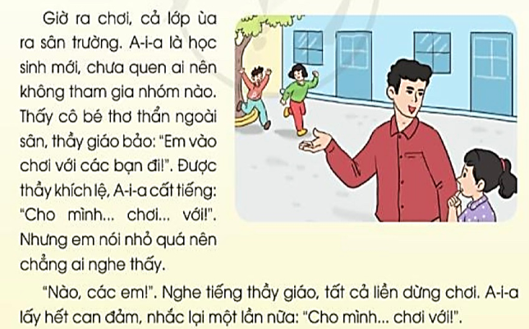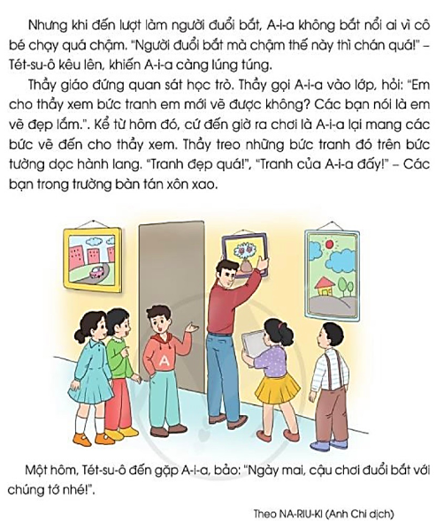  + Bài đọc hôm nay tên là gì?  + Trong các hình ảnh minh hoạ, thầy giáo và các bạn HS đang làm gì?  - GV Nhận xét, tuyên dương.  - GV dẫn dắt vào bài mới  b. Giới thiệu bài:  - GV giới thiệu: Bạn gái đang giúp thầy giáo treo tranh là một HS mới chuyển đến, tên bạn là A-i-a. Các bạn trong lớp đã cư xử với A-i-a thế nào? Thầy giáo đã giúp A-i-a chinh phục các bạn ra sao? Chúng ta cùng tìm hiểu bài đọc Bạn mới để có câu trả lời nhé. | - HS quan sát tranh và trả lời câu hỏi.  - HS lắng nghe.
30’ | 2. Hoạt động hình thành kiến thức mới  * Hoạt động 1: Đọc thành tiếng.  - GV đọc mẫu: Giọng nhẹ nhàng, tình cảm. Nhấn giọng, gây ấn tượng với những từ ngữ gợi tả, gợi cảm. Giọng đọc chậm rãi ở câu cuối..  - GV HD đọc: Đọc trôi chảy toàn bài, ngắt nghỉ đúng dấu câu.  - Gọi 1 HS đọc toàn bài.  - GV chia đoạn: (3 đoạn)  + Đoạn 1: Từ đầu đến nghe thấy  + Đoạn 2: Tiếp theo cho đến lúng túng.  + Đoạn 3: Tiếp theo cho đến hết bài.  - GV gọi HS đọc nối tiếp theo đoạn.  - Luyện đọc từ khó: A-i-a, Tét-su-ô, khích lệ, nên, đến lượt, lúng túng, hành lang, thơ thẩn, một lần nữa, bức vẽ, xôn xao.  - Giải nghĩa từ và luyện đọc câu:  ? Em hiểu thế nào là thơ thẩn?  - GV đưa câu văn dài:  Thầy gọi A-i-a vào lớp, / hỏi: / "Em cho thầy xem bức tranh em mới vẽ được không? // Các bạn nói là em vẽ đẹp lắm."//  ? Trong đoạn 4 có từ bàn tán, vậy bàn tán ở đây là gì?  - Luyện đọc đoạn: GV tổ chức cho HS luyện đọc đoạn theo nhóm 3.  - GV nhận xét các nhóm.  * Hoạt động 2: Đọc hiểu.  - GV gọi HS đọc và trả lời lần lượt 4 câu hỏi trong sgk. GV nhận xét, tuyên dương.  - GV hỗ trợ HS gặp khó khăn, lưu ý rèn cách trả lời đầy đủ câu.  ? Vì sao trong giờ ra chơi, A-i-a không tham gia cùng nhóm nào?  ? Những chi tiết nào cho thấy A-i-a rất rụt rè?  ? Thầy giáo đã giúp A-i-a tự tin bằng cách nào?  ? Theo bạn, vì sao Tét-su-ô chủ động đến rủ A-i-a cùng chơi?  - GV mời HS nêu nội dung bài.  - GV Chốt: Mỗi một người có một điểm mạnh riêng mà người khác không có được, khi chơi với bạn nên hoà đồng và nhìn vào điểm mạnh của bạn để có thể học hỏi; không nên kì thị khi thấy bạn không giống mình. | - HS lắng nghe.  - HS lắng nghe cách đọc.  - 1 HS đọc toàn bài.  - HS quan sát, lắng nghe.  - HS đọc nối tiếp đoạn.  - HS đọc từ khó.  - HS trả lời lần lượt các câu hỏi:  - 1 -2 HS nêu nội dung bài theo suy nghĩ của mình.
30’ | 3. Hoạt động luyện tập  Hoạt động 3. Trong câu “Em vào chơi với các bạn đi”, lời nói của nhân vật được đánh dấu bằng dấu câu nào?  - GV yêu cầu HS đọc đề bài.  - GV giao nhiệm vụ làm việc theo nhóm bàn  - GV mời đại diện nhóm trình bày.  - GV mời các nhóm nhận xét.  - GV nhận xét tuyên dương.  - GV kết luận: Lời nói của nhân vật được đánh dấu bằng dấu ngoặc kép.  Hoạt động 4. Tìm thêm một câu là lời nói của nhân vật trong bài đọc trên. Dấu câu nào cho em biết đó là lời nói của nhân vật.  - GV yêu cầu HS đọc đề bài.  - GV giao nhiệm vụ làm việc chung cả lớp  - GV mời cá nhân HS trình bày.  - GV mời HS khác nhận xét.  - GV nhận xét, tuyên dương.  Giáo dục địa phương  Chủ đề 1: Các huyện, thị xã, thành phố của tỉnh Phú Yên.  Giới thiệu với các bạn mới quen về bản thân và nơi em ở.  Tỉnh Phú Yên có 9 đơn vị hành chính cấp huyện bao gồm:  - Thành phố Tuy Hòa  - Thị xã Sông Cầu  - Thị xã Đông Hòa  - Huyện Đồng Xuân  - Huyện Sông Hinh  - Huyện Sơn Hòa  - Huyện Phú Hòa  - Huyện Tây Hòa  - Huyện Tuy An | - 1-2 HS đọc yêu cầu bài.  - HS làm việc nhóm bàn, thảo luận và trả lời câu hỏi.  - Đại diện nhóm trình bày:  - Đại diện các nhóm nhận xét.  - 1-2 HS đọc yêu cầu bài.  - HS làm việc chung cả lớp: tìm thêm câu là lời nói của nhân vật.  - Một số HS trình bày theo kết quả của mình.  - HS nhận xét câu trả lời của bạn.
5’ | 4. Củng cố, nối tiếp:  - GV tổ chức vận dụng để củng cố kiến thức và vận dụng bài học vào tực tiễn cho học sinh.  + GV cho HS nghe và hát theo bài hát: Chào người bạn mới đến”  Khi nghe bài hát các bạn biết thêm điều gì?  - Nhắc nhở các em cần tôn trọng mọi người, không lên kỳ thị họ vì mỗi người đều có nét riêng của mình.  - Nhận xét, tuyên dương  - Nhận xét tiết học, dặn dò bài về nhà. | - HS tham gia để vận dụng kiến thức đã học vào thực tiễn.  - HS quan sát video.  + Trả lời câu hỏi.  - Lắng nghe, rút kinh nghiệm.
IV. ĐIỀU CHỈNH SAU BÀI DẠY:
Giáo dục địa phương
Chủ đề 1: Các huyện, thị xã, thành phố của tỉnh Phú Yên.
Giới thiệu với các bạn mới quen về bản thân và nơi em ở.

Thứ Hai ngày 16 tháng 9 năm 2024

Đạo đức:
Em khám phá đất nước Việt Nam (tt)
I. YÊU CẦU CẦN ĐẠT:
1. Năng lực đặc thù:
- Nêu được một số nét cơ bản về vẻ đẹp của đất nước, con người Việt Nam.
- Nhận ra Tổ quốc Việt Nam đang phát triển mạnh mẽ.
2. Năng lực chung.
- Năng lực tự chủ, tự học: Biết quan sát tranh để tìm ra vẻ đẹp và sự phát triển của đất nước Việt Nam.
- Năng lực giải quyết vấn đề và sáng tạo: tham gia trò chơi, vận dụng. Tự tìm hiểu thêm một số cảnh đẹp và sự phát triển của đất nước.
- Năng lực giao tiếp và hợp tác: Biết chia sẻ, trao đổi, trình bày trong hoạt động nhóm.
*Giáo dục địa phương :Chủ đề 2: Vịnh Xuân Đài
3. Phẩm chất.
- Phẩm chất yêu nước: Có biểu hiện yêu nước qua thái độ nghiêm túc khi quan sát tranh, tìm hiểu vẻ đẹp và sự phát triển của đất nước.
- Phẩm chất nhân ái: Có ý thức giúp đỡ lẫn nhau trong hoạt động nhóm để hoàn thành nhiệm vụ.
- Phẩm chất chăm chỉ: Chăm chỉ quan sát, suy nghĩ, trả lời câu hỏi; tự tìm hiểu thêm những tranh ảnh, video giới thiệu về vẻ đẹp và sự phát triển của đất nước.
- Phẩm chất trách nhiệm: Giữ trật tự, biết lắng nghe, học tập nghiêm túc.
II. ĐỒ DÙNG DẠY HỌC
1/ Gv: SGK, tranh minh họa, bảng phụ
2/ HS: sgk, vở

III. HOẠT ĐỘNG DẠY HỌC
Tg | Hoạt động của giáo viên | Hoạt động của học sinh
5’ | 1. Hoạt động mở đầu  a/ Khởi động:  - GV giới thiệu video về cảnh đẹp Việt Nam.  + GV mời HS nêu nhận xét về những cảnh đẹp đó.  + GV Mời HS giới thiệu thêm một số cảnh đẹp mà em đã từng đến.  - GV Nhận xét, tuyên dương.  - GV dẫn dắt vào bài mới.  b/ Giới thiệu bài. | - HS xem Video.  + HS nêu nhận xét về những cảnh đẹp đã xem trong Video.  + 3-4 HS giới thiệu thêm một số cảnh đẹp mà em đã từng đến.  - HS lắng nghe.
25’ | 2. Luyện tập:  Hoạt động 1: Tìm hiểu về vể đẹp của đất nước Việt nam. (Làm việc nhóm 4)  - GV mời HS nêu yêu cầu.  - GV giới thiệu tranh yêu cầu HS thảo luận nhóm 4 quan sát và trả lời câu hỏi:  + Em hãy nêu vẻ đẹp của đất nước, con người Việt Nam trong các bức tranh dưới đây.  + Hãy cho biết những vẻ đẹp khác của đất nước, con người Việt Nam.  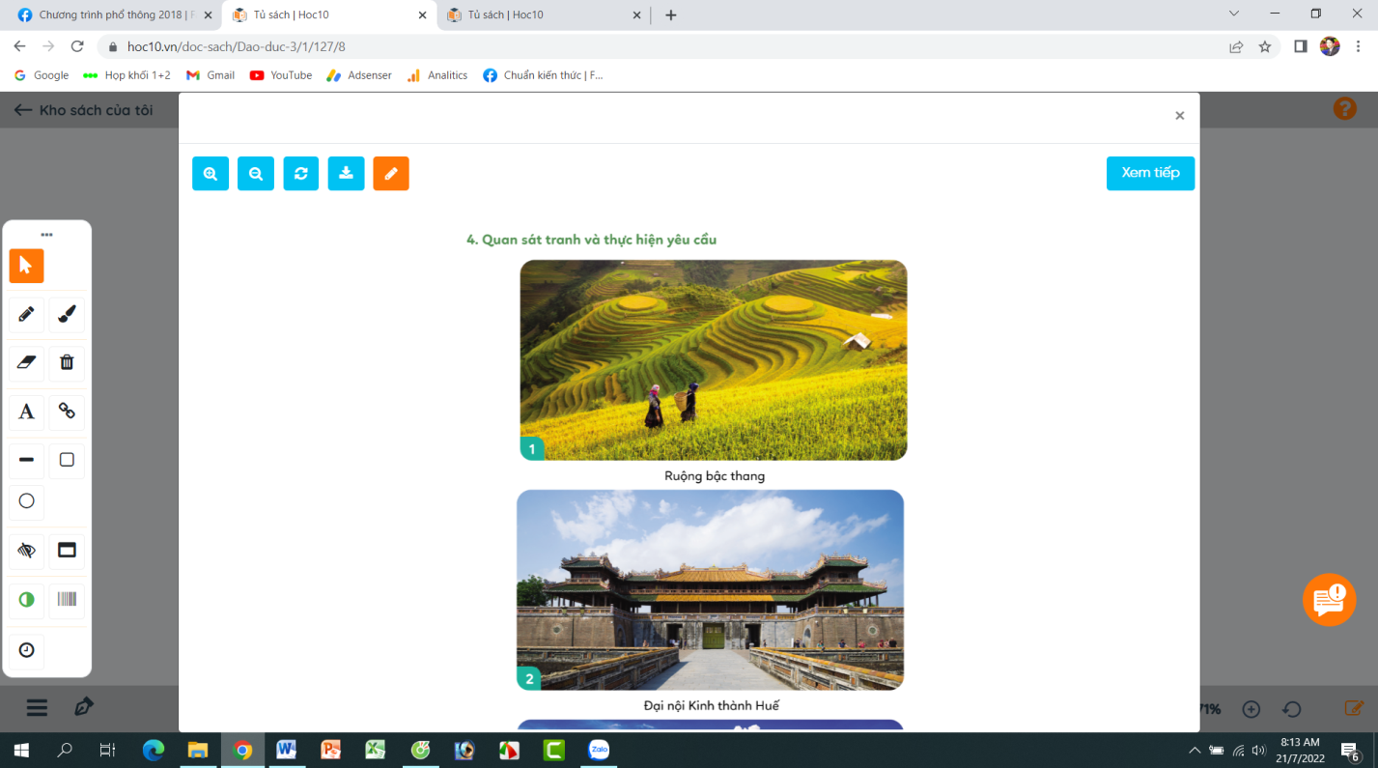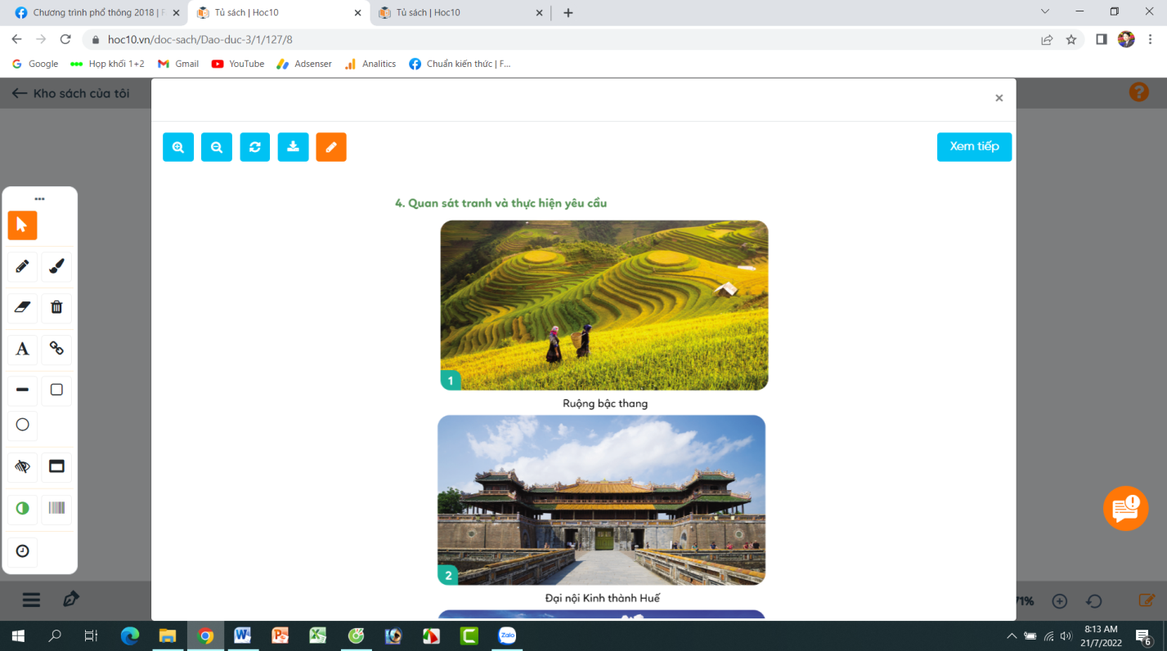  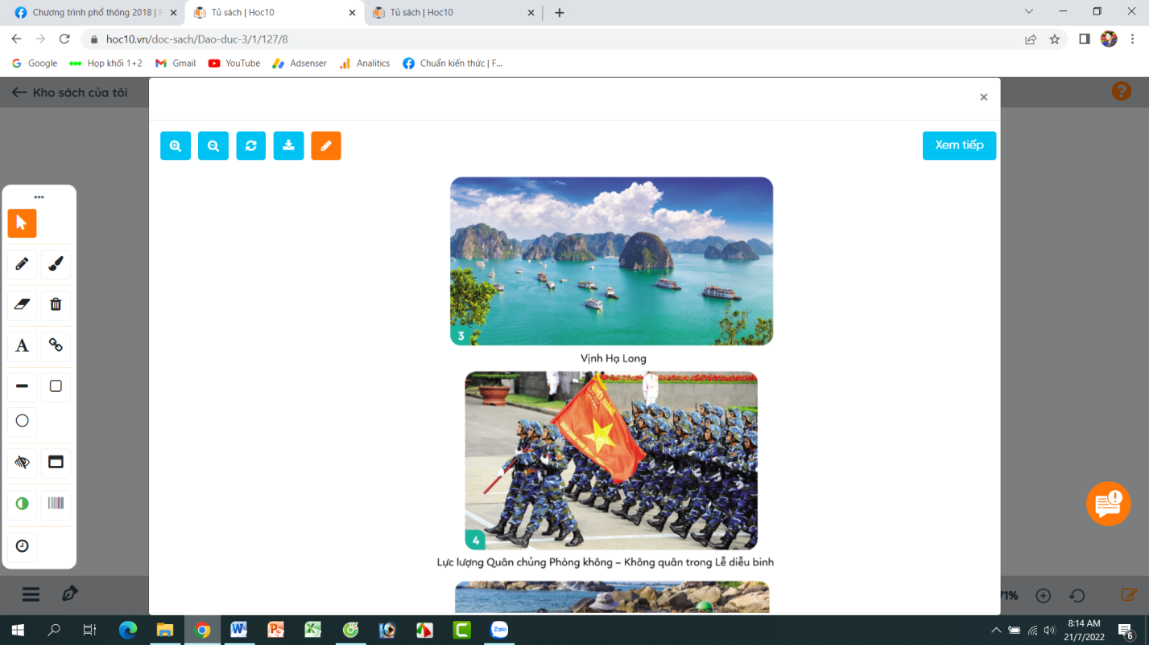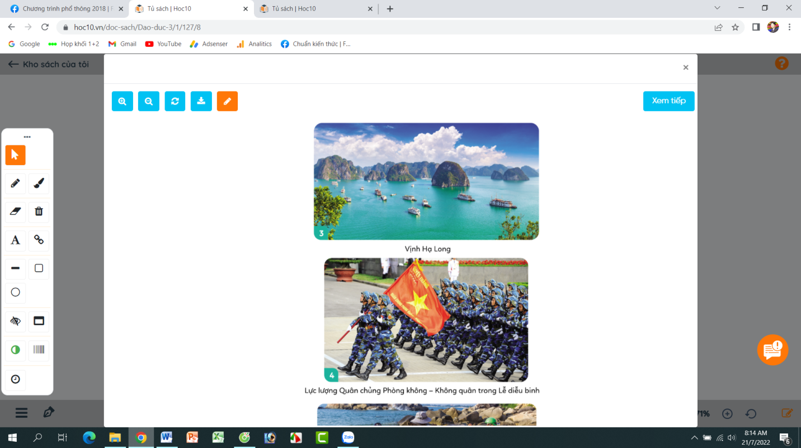  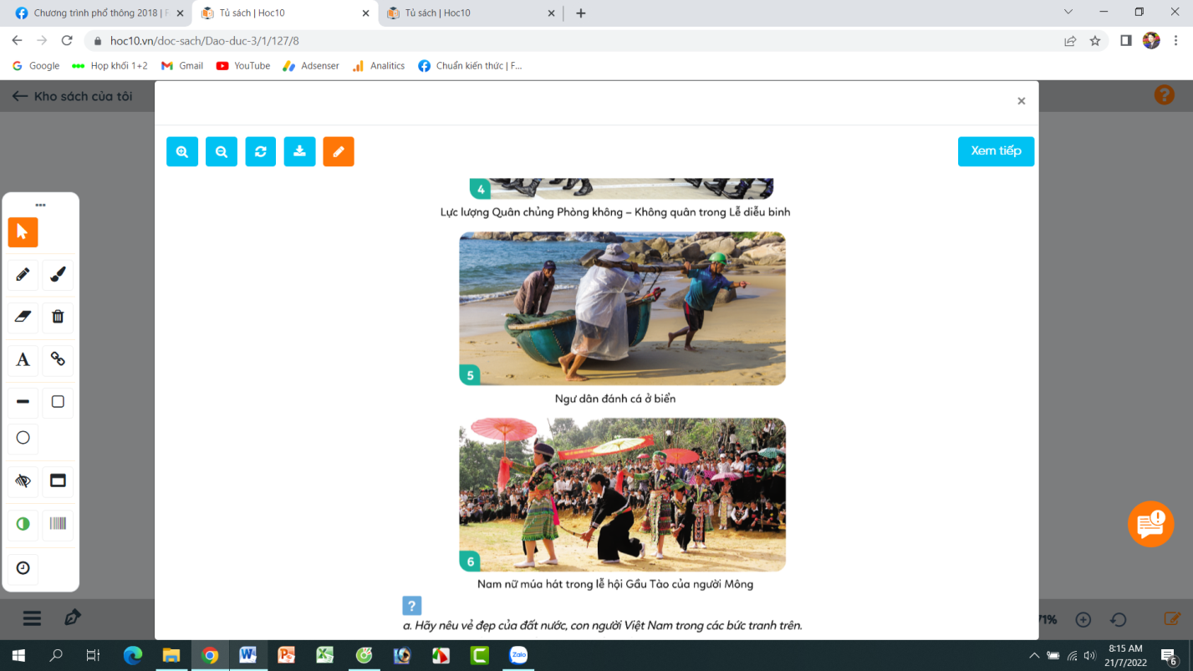  - GV mời các nhóm trình bày.  - GV mời nhóm khác nhận xét.  - GV nhận xét tuyên dương, sửa sai (nếu có)  Hoạt động 2: Tìm hiểu sự đổi mới của đất nước. (làm việc nhóm 2).  - GV mời HS nêu yêu cầu.  - GV giới thiệu tranh yêu cầu HS thảo luận nhóm 2, quan sát và trả lời câu hỏi:  + Những biểu hiện nào cho thấy Việt Nam đang phát triển mạnh mẽ.  + Kể thêm một số biểu hiện sự phát triển, mạnh mẽ của Việt Nam.  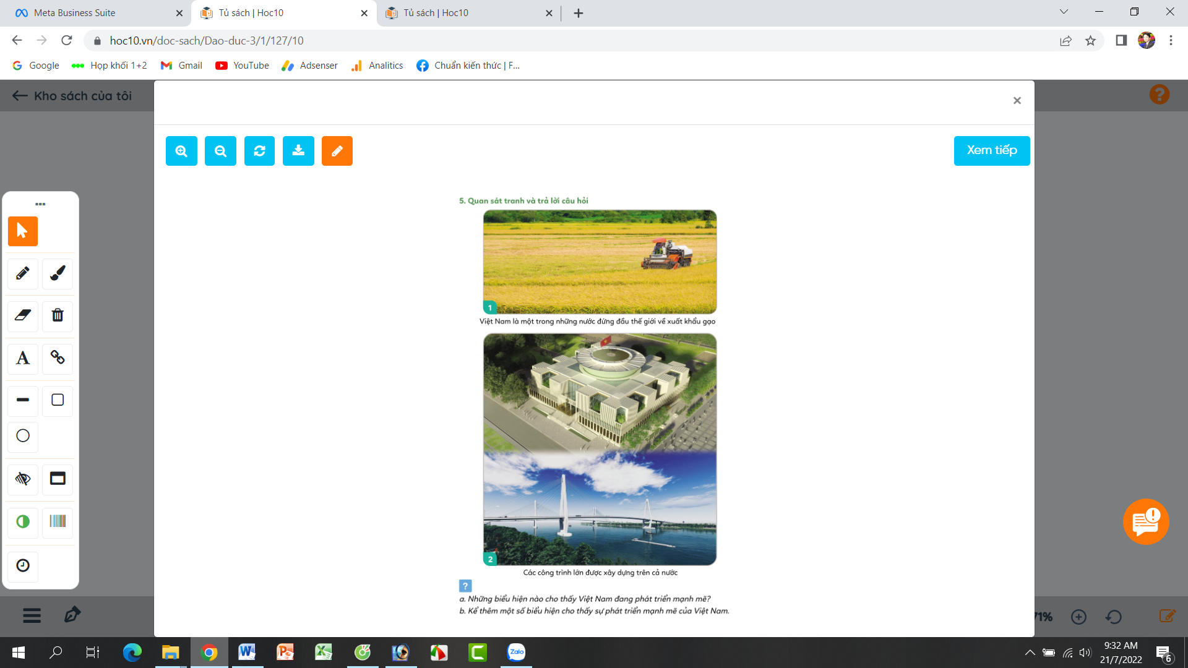  - GV mời các nhóm trình bày.  - GV mời các nhóm khác nhận xét.  - GV nhận xét tuyên dương và kết luận:  Đất nước chúng ta đang trong thời kì đổi mới, phát triển mạnh mẽ về nông nghiệp, công nghiệp, y tế, giáo dục và công nghệ thông tin,...  Giáo dục địa phương :Chủ đề 2: Vịnh Xuân Đài  Giới thiệu vài cảnh đẹp nơi em ở. | - 1 HS nêu yêu cầu.  - các nhóm tiến hành thảo luận quan sát tranh và trả lời câu hỏi.  - Đại diện các nhóm trình bày  - Các nhóm khác nhận xét, bổ sung.  + HS lắng nghe  - 1 HS nêu yêu cầu.  - Các nhóm thảo luận, trao đổi và trình bày:  - Các nhóm trình bày:  - Các nhóm khác khác nhận xét, bổ sung.  + HS lắng nghe
5’ | 3. Củng cố, nối tiếp:  - GV sử dụng video “Việt nam - Đất nước - Con người” để HS quan sát và tìm hiểu thêm về đất nước, về sự phát triển trong giai đoạn hiện nay.  + GV và HS cùng trao đổi về sự phát triển của đất nước qua video.  - Nhận xét, tuyên dương | - HS cùng quan sát Video.  - Cùng trao đổi, chia sẻ với GV những hiểu biết của mình về sự phát triển đất nước.  - HS lắng nghe,rút kinh nghiệm
 | 4. ĐIỀU CHỈNH SAU BÀI DẠY:
Giáo dục địa phương :Chủ đề 2: Vịnh Xuân Đài
Giới thiệu vài cảnh đẹp nơi em ở.

Thứ Ba ngày 17 tháng 9 năm 2024
Tiếng Việt:
( Nghe – Viết ): Ngày khai trường. Ôn bảng chữ cái. Phân biệt l/n
I. YÊU CẦU CẦN ĐẠT:
1. Năng lực đặc thù:
- 1 - 2 HS đọc lại câu chuyện.
- Nghe – viết đúng chính tả 3 khổ thơ đầu bài thơ Ngày khai trường.
- Đọc đúng tên chữ và viết đúng 10 chữ (từ a đến ê) vào vở. Thuộc lòng tên 10
chữ mới trong bảng chữ và tên chữ.
- Làm đúng BT điền chữ ghi các phụ âm đầu 1/ n hoặc các phụ âm cuối c / t (các
vẫn âc / ât).
- Phát triển năng lực văn học: Hiểu được nội dung đoạn chính tả, làm hoàn thành các bài tập.
2. Năng lực chung.
- Phát triển NL tự chủ và tự học: biết tự giải quyết nhiệm vụ học tập: nghe – viết,
chọn BT chính tả phù hợp với yêu cầu khắc phục lỗi của bản thân, biết sửa lỗi chính
tả,...
- Năng lực tự chủ, tự học: lắng nghe, luyện tập viết đúng, đẹp và hoàn thành.
- Năng lực giải quyết vấn đề và sáng tạo: tham gia trò chơi, vận dụng.
- Năng lực giao tiếp và hợp tác: Biết nhận xét, trao đổi về cách viết chính tả.
3. Phẩm chất.
- Phẩm chất chăm chỉ: Góp phần bồi dưỡng ý thức về bản thân và tình yêu bạn bè, trường lớp, yêu thiên nhiên qua nội dung các BT chính tả.
- Phẩm chất trách nhiệm: Giữ trật tự, học tập nghiêm túc.
II. ĐỒ DÙNG DẠY HỌC.
1/ GV: sgk, bảng phụ.
2/ HS: sgk, vở
III. HOẠT ĐỘNG DẠY HỌC.
Tg | Hoạt động của giáo viên | Hoạt động của học sinh
5’ | 1. Hoạt động mở đầu  a. Khởi động:  - GV cho HS nghe và hát theo bài hát “Nét chữ, nét người”  - GV kiểm tra sách vở của HS  + GV nhận xét, tuyên dương.  b. Giới thiệu bài  - GV dẫn dắt vào bài mới: Chúng ta đã được học bài tập đọc Ngày khai trường và bài chính tả hôm nay cô cùng các bạn sẽ cùng rèn chữ viết với 3 khổ thơ đầu của  bài.  - GV ghi bài bảng | - HS tham gia hát theo nhạc.  - HS cùng GV kiểm tra  - HS lắng nghe.  - HS nhắc lại tên bài.
15’ | 2. Hoạt động hình thành kiến thức mới  Hoạt động 1: Nghe – Viết. (làm việc cá nhân)2.1. Chuẩn bị  - GV nêu yêu cầu: Nghe viết 3 khổ thơ đầu bài thơ Ngày khai trường. Đây là một bài thơ rất hay với những câu thơ giàu hình ảnh về niềm vui của học sinh trong ngày khai trường.  - GV đọc 3 khổ thơ sẽ viết chính tả cho HS nghe.  - Hướng dẫn HS nhìn vào SHS, đọc thầm 3 khổ thơ trong SHS;  - GV hướng dẫn HS:  + Mỗi dòng thơ có mấy chữ?  + Các chữ cái đầu tiên được viết như thế nào?.  + Viết những tiếng khó hoặc những tiếng dễ sai do ảnh hưởng của cách phát âm địa phương.  2.2. Viết bài  - GV đọc tên bài, đọc từng dòng thơ cho HS viết vào vở.  2.3. Soát, sửa bài  - GV đọc lại 3 khổ thơ cho HS soát lại bài  - GV hướng dẫn chữa một số bài trên lớp, nhận xét, động viên khen ngợi các em viết đẹp, có nhiều tiến bộ. | - HS lắng nghe.  - HS lắng nghe.  - 1HS đọc trước lớp  - Mỗi dòng thơ gồm 5 chữ  - Các chữ cái đầu tiên được viết hoa.  - Mặc, khai trường, hớn hở, trên lưng, nắng mới, reo.  - HS viết bài.  - HS nghe, dò bài.  - HS đổi vở dò bài cho nhau.
10’ | 3. Luyện tập.  Bài 1: Tìm chữ, tên chữ và viết vào vở 10 chữ trong bảng sau:  - GV cho HS đọc yêu cầu bài  - GV yêu cầu HS thảo luận theo cặp đôi  - GV yêu cầu HS làm vào vở 1HS làm bảng phụ  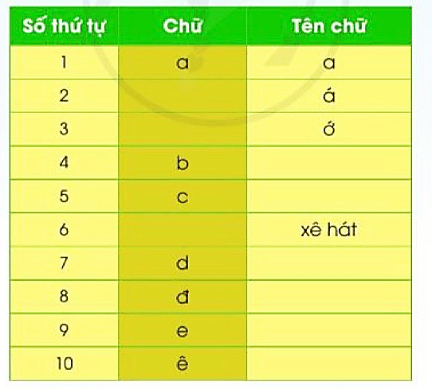  - GV cho HS lên chia sẻ bài  - GV gọi HS nhận xét bài bạn.  - GV yêu cầu 2-3 HS đọc lại  - GV nhận xét, tuyên dương.  Bài 2: Chọn chữ, hoặc vần phù hợp với ô trống  - GV nêu bài tập.  - GV tổ chức hoạt động theo cặp  Gọi các nhóm chia sẻ bài làm  - GV cùng HS nhận xét, góp ý, bổ sung (nếu có). | - HS đọc yêu cầu bài tập  - HS thảo luận theo cặp đôi.  - HS làm bài  Số thứ tự Chữ Tên chữ  1 a a  2 ă á  3 â ớ  4 b bê  5 c xê  6 ch Xê hát  7 d dê  8 đ đê  9 e e  10 ê ê  - HS treo bảng phụ và đọc bài của minh.  - HS nhận xét bài bạn.  - HS đọc lại bài  - HS đọc yêu cầu của bài tập trong SHS.  - HS làm bài tập theo cặp.  - HS đại diện nhóm trình bày kết quả trước lớp.  - HS và GV nhận xét.  - HS lắng nghe.
5’ | 4. Củng cố, nối tiếp:  - GV tổ chức vận dụng để củng cố kiến thức và vận dụng bài học vào tực tiễn cho học sinh.  + Cho HS quan sát một số bài viết đẹp từ những học sinh khác.  + GV nêu câu hỏi trao đổi để nhận xét bài viết và học tập cách viết.  - Nhận xét, tuyên dương  - Nhận xét tiết học, dặn dò bài về nhà. | - HS tham gia để vận dụng kiến thức đã học vào thực tiễn.  + HS trao đổi, nhận xét cùng GV.  - Lắng nghe, rút kinh nghiệm.
IV. ĐIỀU CHỈNH SAU BÀI DẠY:
................................................................................................................................................................................................................................................................

Thứ Ba ngày 17 tháng 9 năm 2024
Toán: Mi – Li - Mét
I. YÊU CẦU CẦN ĐẠT:
1. Năng lực đặc thù:
- Biết mi – li – mét là một đơn vị đo độ dài; đọc, viết tên, kí hiệu của nó; biết 1cm = 10mm.
- Thực hiện được các phép tính với các số đo kèm theo đợn vị đo là mi-li-mét.
- Vận dụng giải quyết các vấn đề thực tế trong cuộc sống.
- Thực hành đo một số đồ vật với đơn vị đo mi-li-mét.
- Phát triển năng lực lập luận, tư duy toán học và năng lực giao tiếp toán học
2. Năng lực chung.
- Năng lực tự chủ, tự học: Chủ động học tập, tìm hiểu nội dung bài học. Biết lắng nghe và trả lời nội dung trong bài học.
- Năng lực giải quyết vấn đề và sáng tạo: tham gia tích cực trò chơi, vận dụng.
- Năng lực giao tiếp và hợp tác: Thực hiện tốt nhiệm vụ trong hoạt động nhóm.
3. Phẩm chất.
- Phẩm chất nhân ái: Có ý thức giúp đỡ lẫn nhau trong hoạt động nhóm để hoàn thành nhiệm vụ.
- Phẩm chất chăm chỉ: Chăm chỉ suy nghĩ, trả lời câu hỏi; làm tốt các bài tập.
- Phẩm chất trách nhiệm: Giữ trật tự, biết lắng nghe, học tập nghiêm túc.
II. ĐỒ DÙNG DẠY HỌC
1/ GV: SGK, bảng phụ
2. HS: sgk, vở

III. HOẠT ĐỘNG DẠY HỌC
Tg | Hoạt động của giáo viên | Hoạt động của học sinh
5’ | 1. Hoạt động mở đầu  a. Khởi động  - GV tổ chức trò chơi để khởi động bài học.  + Câu 1: Ở lớp 2 các bạn đã được học những đơn vị đo độ dài nào?  + Câu 2: Một bạn hãy đo giúp cô chiều dài, chiều rộng của quyển sách Toán với đơn vị đo là xăng-ti-mét  - GV Nhận xét, tuyên dương.  b. Giới thiệu bài  - GV dẫn dắt vào bài mới: Vậy chúng ta đã đo được chiều rộng, chiều dài của quyển Toán, nhưng nếu chúng ta muốn đo được độ dày của nó thì chúng ta cần dùng đến một đơn vị nhỏ hơn đơn vị xăng-ti-mét. Vậy các bạn có biết đó là đơn vị nào không? Để biết được đó là đơn vị nào, thì bài học ngày hôm nay sẽ cho chúng ta biết điều đó. Bài 4: Mi-li-mét (tiết 1)  - GV ghi bài bảng | - HS tham gia trò chơi  + Đơn vị xăng-ti-mét  + HS thực hiện và nêu kết quả.  - HS lắng nghe.
10’ | 2. Hoạt động hình thành kiến thức mới  Hoạt động 1. Nhận biết đơn vị đo độ dài mi-li-mét  - GV giới thiệu cho HS biết về đơn vị mi – li – mét.  - GV nói: mi – li – mét là 1 đơn vị đo độ dài, được viết tắt là mm.  - GV yêu cầu HS đọc.  - GV yêu cầu HS lấy thước kẻ để quan sát.  Trên thước còn có những vạch nào?  - GV hướng dẫn cho HS nhận biết vạch mi – li – mét: từ khoảng cách giữa hai vạch nhỏ .  - GV yêu cầu HS sử dụng đầu bút để tìm vạch 1mm.  - GV yêu cầu HS thảo luận theo nhóm bàn để tìm các vạch 2mm, 3mm, 6mm,...  - Gọi đại diện HS lên chia sẻ.  - GV nhận xét, tuyên dương  => Kết luận: Để đo được một vật có đơn vị nhỏ hơn cm thì chúng ta dùng đơn vị đo mm.  Hoạt động 2. Nhận biết 1cm = 10mm  - GV yêu cầu HS thực hiện theo nhóm bàn  - GV yêu cầu HS chỉ và đếm từ 1mm đến 10mm  - GV yêu cầu HS quan sát trên màn chiếu  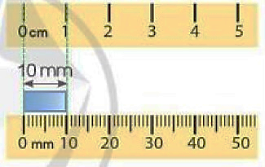  - GV nêu: 1cm = 10 mm; 10mm = 1cm  - GV yêu cầu HS nhắc lại  *Nêu ví dụ - GV yêu cầu HS cùng thảo luận với nhóm 4, chia sẻ với bạn một số đồ vật trong thực tế có độ dày và độ dài 1mm.  - GV yêu cầu HS nêu vài ví dụ để dẫn chứng. | - HS lắng nghe  - HS đọc lại.  - HS quan sát trên thước kẻ.  + Còn có vạch cm, vạch mm.  - HS quan sát .  - HS làm theo.  - HS thảo luận theo nhóm bàn.  - Đại diện HS lên chia sẻ trước lớp.  - HS lắng nghe.  - HS thảo luận theo nhóm bàn  - HS đếm .  - HS quan sát trên màn chiếu.  - HS nhắc lại  - HS thảo luận theo nhóm 4  + Độ dày của một đồng xu khoảng 1mm.  + Độ dày thẻ ngân hàng của mẹ khoảng 1mm.  + 5 tờ giấy dày khoàng 1mm.
5’ | 3. Luyện tập:  Bài 1 a. Mỗi đoạn dây sau dài bao nhiêu mi – li – mét?  - Gọi HS đọc YC bài.  - Bài yêu cầu làm gì?  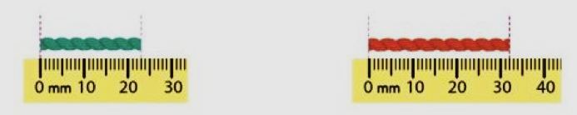  - GV yêu cầu HS quan sát nêu kết quả  - GV gọi đại diện lên chia sẻ  - GV nhận xét tuyên dương  b. Đoạn dây nào ở câu a dài hơn?  - Gọi HS đọc YC bài.  - Bài yêu cầu làm gì?  - GV yêu cầu HS thảo luận nhóm bàn  - GV gọi đại diện lên chia sẻ  - GV nhận xét, tuyên dương  - GV chốt bài: Nhận biết được đơn vị đo mi – li – mét. | - HS đọc yêu cầu bài tập  - HS quan sát và nêu kết quả  - HS chia sẻ bài  - HS nhận xét bài bạn  - HS đọc yêu cầu bài tập  - HS thảo luận nhóm bàn  - HS chia sẻ bài  + Đoạn thứ hai dài hơn đoạn dây thứ nhất  - HS nhận xét bài bạn
5’  5’ | 4. Vận dụng  Bài 4: Thực hành: Đo một số đồ vật và nêu kết quả đo.  - Gọi HS đọc YC bài.  - Bài yêu cầu làm gì?  - GV yêu cầu HS thảo luận nhóm 4  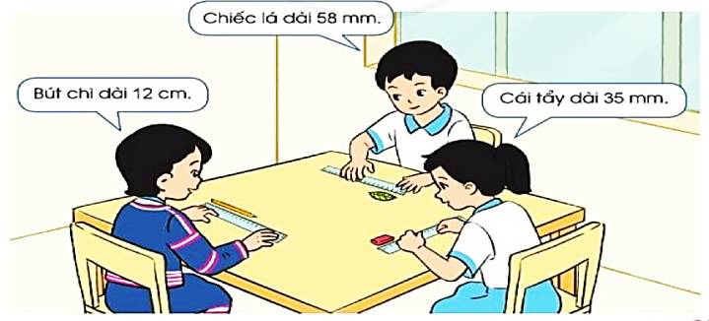  - GV yêu cầu HS ghi vào phiếu bài tập  - GV gọi đại diện lên chia sẻ  - GV nhận xét, tuyên dương  5. Củng cố, nối tiếp  Qua bài học hôm nay các bạn nhận biết thêm được đơn vị đo độ dài nào?  Mi – li – mét là đơn vị đo độ dài như thế nào so với đơn vị đo độ dài xăng – ti – mét đã học?  - GV Nhận xét, tuyên dương.  - GV nhận xét tiết học  - GV dặn dò: Về chuẩn bị bài tiết 2. | - HS đọc yêu cầu bài tập  - HS thảo luận nhóm 4  - HS chia sẻ bài  - HS nhận xét bài bạn  - Đơn vị đo đọ dài mi – li – mét.  - Mi – li – mét là đơn vị đo độ dài nnhỏ hơn so với đơn vị đo độ dài xăng – ti – mét đã học.
IV. ĐIỀU CHỈNH SAU BÀI DẠY:
...........................................................................................................................................................................................................................................................

Thứ Ba ngày 17 tháng 9 năm 2024

Tự nhiên xã hội:
Một số ngày kỉ niệm, sự kiện của gia đình
I. YÊU CẦU CẦN ĐẠT:
1. Năng lực đặc thù: Sau khi học, học sinh sẽ:
- Nêu được tên một số ngày kỉ niệm hay sự kiện quan trọng của gia đình và thông tin có liên quan đến những sự kiện đó.
- Nhận xét được sự thay đổi của gia đình theo thời gian qua một số ví dụ.
- Vẽ được đường thời gian theo thứ tự các sự kiện lớn, các mốc quan trọng đã xảy ra trong gia đình.
- Biết cách quan sát, trình bày ý kiến của mình về những sự kiện quan trọng và sự thay đổi của gia đình theo thời gian.
2. Năng lực chung.
- Năng lực tự chủ, tự học: Có biểu hiện chú ý học tập, tự giác tìm hiểu bài để hoàn thành tốt nội dung tiết học.
- Năng lực giải quyết vấn đề và sáng tạo: Có biểu hiện tích cực, sáng tạo trong các hoạt động học tập, trò chơi, vận dụng.
- Năng lực giao tiếp và hợp tác: Có biểu hiện tích cực, sôi nổi và nhiệt tình trong hoạt động nhóm. Có khả năng trình bày, thuyết trình… trong các hoạt động học tập.
3. Phẩm chất.
- Phẩm chất nhân ái: Làm được món quà tặng người thân nhân dịp một ngày kỉ niệm, sự kiện của gia đình.
- Phẩm chất chăm chỉ: Có tinh thần chăm chỉ học tập, luôn tự giác tìm hiểu bài.
- Phẩm chất trách nhiệm: Giữ trật tự, biết lắng nghe, học tập nghiêm túc.
II. ĐỒ DÙNG DẠY HỌC
1/ GV: SGK, tranh minh họa, bảng phụ.
2/ HS: sgk, vở
III. HOẠT ĐỘNG DẠY HỌC
Tg | Hoạt động của giáo viên | Hoạt động của học sinh
5’ | 1. Hoạt động mở đầu  a/ Khởi động:  - GV mở bài hát “Gia đình nhỏ, hạnh phúc to” để khởi động bài học.  + GV nêu câu hỏi: Nụ cười của bé chính là niềm vui của ai?  + Tác giả bài hát đã ví gia đình nhỏ là hạnh phúc như thế nào?  - GV Nhận xét, tuyên dương.  Hãy kể về một dịp gặp mặt họ hàng mà bạn nhớ nhất?  - GV dẫn dắt vào bài mới  b/ Giới thiệu bài | - HS lắng nghe bài hát.  + Trả lời: Nụ cười của bé chính là niềm vui của cha.  + Trả lời: Tác giả bài hát đã ví gia đình nhỏ là hạnh phúc rất to lớn.  - HS trả lời theo ý hiểu biết của mình.  - HS lắng nghe.
15’ | 2. Hoạt động hình thành kiến thức mới  Hoạt động 1. Một số ngày kỉ niệm, sự kiện quan trọng của gia đình. (làm việc chung cả lớp)  - GV mời HS đọc yêu cầu đề bài.  - GV chia sẻ bức tranh và nêu câu hỏi. Sau đó mời HS quan sát và trình bày kết quả.  + Bạn Hà và bạn An đã có những sự kiện đáng nhớ nào trong gia đình?  + Vậy tình cảm của 2 bạn đối với những kỉ niệm đó ra sao?  - GV mời các HS khác nhận xét.  - GV nhận xét chung, tuyên dương.  - GV chốt HĐ1 và mời HS đọc lại.  Trong cuộc sống của chúng ta diễn ra rất nhiều những sự kiệ, những kỉ niệm đáng nhớ. Đó chính là những kỉ niệm bên gia đình thân yêu của chúng ta. | - 1HS đọc yêu cầu bài  - Cả lớp quan sát tranh và trả lời 2 câu hỏi:  - HS nhận xét ý kiến của bạn.  - Lắng nghe rút kinh nghiệm.  - 1 HS nêu lại nội dung HĐ1
10’ | 3. Luyện tập:  Hoạt động 2. Chia sẻ về ngày Kỉ niệm hay sự kiện của gia đình em.  - GV mời HS đọc yêu cầu đề bài.  - GV mời HS thảo luận cặp đôi, cùng trao đổi, nêu những kỉ niệm của mình.  - Mời các nhóm trình bày.  - GV mời các nhóm khác nhận xét.  - GV nhận xét chung, tuyên dương  - GV chốt: Mỗi chúng ta đều có những kỉ niệm đẹp gắn với gia đình chúng ta. | - 1 HS đọc yêu cầu bài.  - HS chia cặp đôi, đọc yêu cầu bài và tiến hành thảo luận.  - Đại diện các nhóm trình bày những kỉ niệm của mình.  - Các nhóm nhận xét.  - Lắng nghe, rút kinh nghiệm.
5’ | 4. Củng cố, nối tiếp  - GV cho HS cùng chia sẻ lại nhiều những kỉ niệm mà em đã được tham dự cùng với gia đình  - Gv nhận xét tiết học  - Dặn dò: nhắc HS chuẩn bị tiết 2 của bài. | - HS chia sẻ cùng vi cả lớp..  - Về nhà tự làm sơ đồ theo mẫu
IV. ĐIỀU CHỈNH SAU BÀI DẠY:
........................................................................................................................
........................................................................................................................

Thứ Ba ngày 17 tháng 9 năm 2024

Giáo dục thể chất:
Biến đổi đội hình từ một vòng tròn
thành hai, ba vòng tròn và ngược lại.
(Tiết 3)
- YÊU CẦU CẦN ĐẠT
1.về phẩm chất:
- Ôn thực hiện động tác biến đổi đội hình từ một vòng tròn thành hai (ba) vòng tròn và ngược lại. Hs biết khẩu lệnh và cách thức thực hiện động tác để thực hiện nhiệm vụ học tập.
- Đoàn kết, nghiêm túc, tích cực trong tập luyện và hoạt động tập thể.
- Tích cực tham gia các trò chơi vận động, có trách nhiệm trong khi chơi trò chơi và hình thành thói quen tập luyện TDTT.
2.Về năng lực:
2.1.Về năng lực chung:
- Tự chủ và tự học: Tự xem trước khẩu lệnh, cách thực hiện biến đổi đội hình từ một vòng tròn thành hai (ba) vòng tròn và ngược lại trong sách giáo khoa.
- Giao tiếp và hợp tác: Thông qua các hoạt động nhóm để thực hiện các động tác và trò chơi.
2.2.Về năng lực đặc thù:
- NL chăm sóc SK: Biết thực hiện vệ sinh sân tập, thực hiện vệ sinh cá nhân để đảm bảo an toàn trong tập luyện. Biết điều chỉnh trang phục để thoải mái và tự tin khi vận động, biết điều chỉnh chế độ dinh dưỡng đảm bảo cho cơ thể.
- NL giải quyết vấn dề và sáng tạo: Thông qua việc học tập tích cực, chủ động tiếp nhận kiến thức và tập luyện.
- Tự giác, tích cực trong tập luyện; Yêu nước, chăm chỉ, trách nhiệm và trung thực.
II. ĐỒ DÙNG DẠY HỌC
- Giáo viên chuẩn bị: Tranh ảnh động tác biến đổi đội hình từ một vòng tròn thành hai (ba) vòng tròn và ngược lại, trang phục thể thao, còi phục vụ trò chơi.
- Học sinh chuẩn bị: Giày thể thao, trang phục thể thao
III. CÁC HOẠT ĐỘNG DẠY HỌC CHỦ YẾU
Tg | Hoạt động GV | Hoạt động HS
5’  15’  10  5’ | 1. Hoạt động mở đầu  a/ Khởi động  - Nghe cán bộ lớp báo cáo.  - Hỏi về sức khỏe của Hs.  - Thầy trò chúc nhau.  - Phổ biến nội dung, nhiệm vụ và yêu cầu giờ học.  - Thực hiện: Xoay các khớp cổ tay, cổ chân, vai, hông, gối,...  b/ Giới thiệu bài:  Giới thiệu nội dung học  2/ Hoạt động hình thành kiến thức.  Hoạt động 1: Biến đổi đội hình từ một vòng tròn thành ba vòng tròn và ngược lại.  - Cho HS quan sát tranh  - GV làm mẫu động tác kết hợp phân tích kĩ thuật động tác.  - Hô nhịp và thực hiện động tác mẫu, hướng dẫn Hs thực hiện đt.  - Gv quan sát, uốn nắm và sửa sai cho Hs.  Hoạt động 2:Luyện tập  * Tập đồng loạt  - Gv hô nhịp 1 lần và giao cán sự lớp hô.  - Hs tập theo Gv.  - Gv quan sát, sửa sai cho Hs.  * Tập theo nhóm.  - Yêu cầu Tổ trưởng cho các bạn luyện tập theo khu vực.  - Gv quan sát, uốn nắn, sửa sai cho Hs.  * Thi đua giữa các tổ  - GV tổ chức cho HS thi đua giữa các tổ.  -Tuyên dương tổ tập đều, đúng nhất.  Hoạt động 3/ Trò chơi “Kết bạn”  - GV nêu tên trò chơi, phổ biến luật chơi, cách chơi.  - Cùng hs nhắc lại luật chơi và cách chơi.  - Cho Hs chơi thử.  - Tổ chức cho Hs chơi.  3/Củng cố và nối tiếp:  - Thả lỏng cơ toàn thân.  - Củng cố hệ thống bài học  - Nhận xét và hướng dẫn tập luyện ở nhà. | - HS thực hiện  - HS nghe.  - HS quan sát.  - HS thực hiện  - HS thực hiện  - HS tham gia chơi  - HS thực hiện
IV. ĐIỀU CHỈNH SAU TIẾT DẠY:
…………………………………………………………………………………………………………………………………………………………………

Thứ Ba ngày 17 tháng 9 năm 2024

Toán: Mi – Li - Mét ( tt )
I. YÊU CẦU CẦN ĐẠT:
1. Năng lực đặc thù:
- Biết mi – li – mét là một đơn vị đo độ dài; đọc, viết tên, kí hiệu của nó; biết 1cm = 10mm.
- Thực hiện được các phép tính với các số đo kèm theo đợn vị đo là mi-li-mét.
- Vận dụng giải quyết các vấn đề thực tế trong cuộc sống.
- Thực hành đo một số đồ vật với đơn vị đo mi-li-mét.
- Phát triển năng lực lập luận, tư duy toán học và năng lực giao tiếp toán học
2. Năng lực chung.
- Năng lực tự chủ, tự học: Chủ động học tập, tìm hiểu nội dung bài học. Biết lắng nghe và trả lời nội dung trong bài học.
- Năng lực giải quyết vấn đề và sáng tạo: tham gia tích cực trò chơi, vận dụng.
- Năng lực giao tiếp và hợp tác: Thực hiện tốt nhiệm vụ trong hoạt động nhóm.
3. Phẩm chất.
- Phẩm chất nhân ái: Có ý thức giúp đỡ lẫn nhau trong hoạt động nhóm để hoàn thành nhiệm vụ.
- Phẩm chất chăm chỉ: Chăm chỉ suy nghĩ, trả lời câu hỏi; làm tốt các bài tập.
- Phẩm chất trách nhiệm: Giữ trật tự, biết lắng nghe, học tập nghiêm túc.
II. ĐỒ DÙNG DẠY HỌC
1/ GV: SGK , bảng phụ.
2/ HS: sgk, vở

III. HOẠT ĐỘNG DẠY HỌC
Tg | Hoạt động của giáo viên | Hoạt động của học sinh
5’ | 1. Hoạt động mở đầu  a. Khởi động:  - GV tổ chức trò chơi “Hộp quà bí mật” để khởi động bài học.  + Câu 1: Bạn cho cô và cả lớp biết 1cm bằng bao nhiêu mm?  + Câu 2: Hãy cho cô biết 1 quyển sách có độ dày 30mm và 1 quyển có độ dày 3cm thì hai quyển đó có độ dày như thế nào?  - GV Nhận xét, tuyên dương  b. Giới thiệu bài  - GV dẫn dắt vào bài mới: Vậy chúng ta đã được biết thêm 1 đơn vị đo độ dài mi-li-mét. Để thực hiện được các phép tính như nào ta vào tìm hiểu tiết 2 của bài hôm nay:. Bài 4: Mi-li-mét (tiết 2)  - GV ghi bài bảng | - HS tham gia trò chơi  + 1cm = 10mm  + HS trả lời theo ý hiểu của mình.  - HS lắng nghe.
25’ | 2. Luyện tập:  Bài 2 Số  - Gọi HS đọc YC bài.  - Bài yêu cầu làm gì?  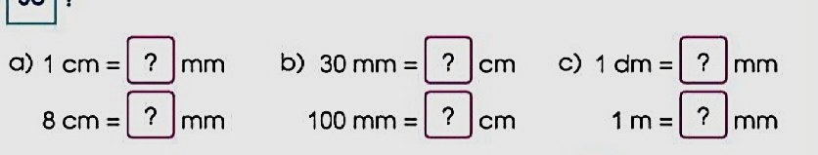  - GV yêu cầu HS quan sát nêu kết quả  - GV gọi đại diện lên chia sẻ  - GV nhận xét tuyên dương  => GV chốt: Biết được mối liên hệ giữa đơn vị đo độ dài mi-li-mét và xăng-ti-mét, mi-li-mét và mét  Bài 3. Chọn đơn vị đo độ dài (mm, cm, m) để đặt vào ô ? cho thích hợp ?  - Gọi HS đọc YC bài.  - Bài yêu cầu làm gì?  - GV yêu cầu HS thảo luận nhóm bàn  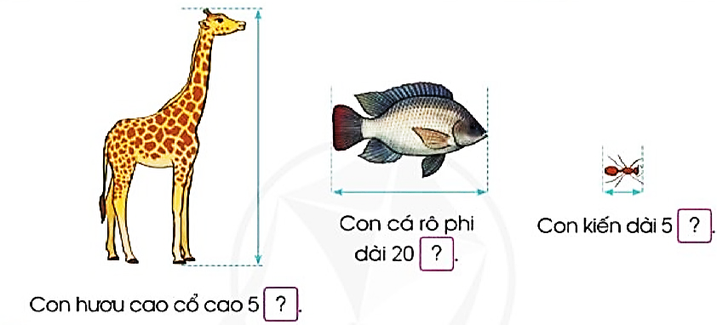  - GV gọi đại diện lên chia sẻ  - GV nhận xét, tuyên dương  - GV chốt bài: Nhận biết được các đơn vị đo độ dài đã học. | - HS đọc yêu cầu bài tập  - HS quan sát và nêu kết quả  - HS chia sẻ bài  - HS nhận xét bài bạn  - HS đọc yêu cầu bài tập  - HS thảo luận nhóm bàn  - HS chia sẻ bài  - HS nhận xét bài bạn
5’ | 3. Củng cố, nối tiếp  Qua bài học hôm nay các bạn nhận biết thêm được điều gì?  - GV Nhận xét, tuyên dương.  - GV nhận xét tiết học  - GV dặn dò: Về chuẩn bị bài tiết 2. | - HS nêu ý hiểu của mình.
IV. ĐIỀU CHỈNH SAU BÀI DẠY:
..................................................................................................................................................................................................................................................................

Thứ Ba ngày 17 tháng 9 năm 2024

Tự nhiên xã hội:
Một số ngày kỉ niệm, sự kiện của gia đình (tt)
I. YÊU CẦU CẦN ĐẠT:
1. Năng lực đặc thù: Sau khi học, học sinh sẽ:
- Nhận xét được sự thay đổi của gia đình theo thời gian qua một số ví dụ.
- Biết cách quan sát, trình bày ý kiến của mình về những sự kiện quan trọng và sự thay đổi của gia đình theo thời gian.
- Vẽ được đường thời gian theo thứ tự các sự kiện lớn, các mốc quan trọng đã xảy ra trong gia đình.
- Làm được món quà tặng người thân nhân dịp một ngày kỉ niệm, sự kiện của gia đình.
2. Năng lực chung.
- Năng lực tự chủ, tự học: Có biểu hiện chú ý học tập, tự giác tìm hiểu bài để hoàn thành tốt nội dung tiết học.
- Năng lực giải quyết vấn đề và sáng tạo: Có biểu hiện tích cực, sáng tạo trong các hoạt động học tập, trò chơi, vận dụng.
- Năng lực giao tiếp và hợp tác: Có biểu hiện tích cực, sôi nổi và nhiệt tình trong hoạt động nhóm. Có khả năng trình bày, thuyết trình… trong các hoạt động học tập.
3. Phẩm chất.
- Phẩm chất nhân ái: Làm được món quà tặng người thân nhân dịp một ngày kỉ niệm, sự kiện của gia đình.
- Phẩm chất chăm chỉ: Có tinh thần chăm chỉ học tập, luôn tự giác tìm hiểu bài.
- Phẩm chất trách nhiệm: Giữ trật tự, biết lắng nghe, học tập nghiêm túc.
II. ĐỒ DÙNG DẠY HỌC
1/ GV: SGK, tranh minh họa, bảng phụ
2/ HS: sgk, vở
III. HOẠT ĐỘNG DẠY HỌC
Tg | Hoạt động của giáo viên | Hoạt động của học sinh
5’ | 1. Hoạt động mở đầu  a/ Khởi động:  - GV mở bài hát “Cả nhà thương nhau” để khởi động bài học.  Hãy kể về sự thay thổi theo thười gian của mọi người trong gia đình mà e cảm nhận được?  - GV dẫn dắt vào bài mới  b/ Giới thiệu bài | - HS lắng nghe bài hát.  - HS trả lời theo ý hiểu biết của mình.  - HS lắng nghe.
10’ | 2. Hoạt động hình thành kiến thức mới  Hoạt động 1. Tìm hiểu về sự thay đổi của gia đình. (làm việc nhóm 4)  - GV mời HS đọc yêu cầu đề bài.  - GV chia sẻ bức tranh và nêu câu hỏi. Sau đó mời HS quan sát và trình bày kết quả.  + Nói về các sự kiện của gia đình bạn An trong các hình?  + Hãy nêu sự thay đổi của gia đình bạn An theo thời gian?  - GV mời các HS khác nhận xét.  - GV nhận xét chung, tuyên dương.  - GV chốt HĐ1 và mời HS đọc lại.  Gia đình sẽ có sự thay đổi theo thời gian, cũng như chúng ta lớn lên theo năm tháng, vì vậy chúng ta cần trân trọng những kỉ niệm và những tình cảm của gia đình.. | - 1HS đọc yêu cầu bài  - Cả lớp quan sát tranh và trả lời 2 câu hỏi:  - HS nhận xét ý kiến của bạn.  - Lắng nghe rút kinh nghiệm.  - 1 HS nêu lại nội dung HĐ1
15’ | 3. Luyện tập:  Hoạt động 2. Vẽ đường thời gian (Làm việc theo nhóm 6)  - GV mời HS đọc yêu cầu đề bài.  - GV mời HS thảo luận nhóm 6, cùng trao đổi, nêu những kỉ niệm của mình.  - Mời các nhóm trình bày.  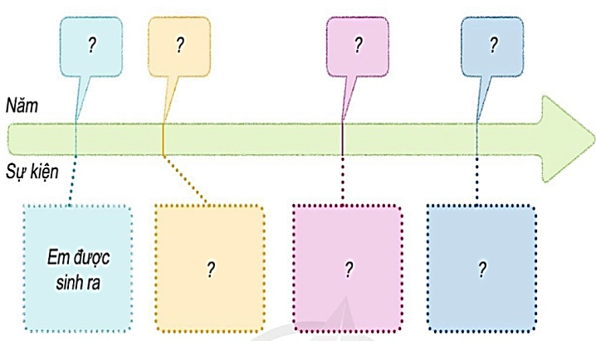  - GV mời các nhóm khác nhận xét.  - GV nhận xét chung, tuyên dương  - GV chốt: Mỗi gia đình đều có những mốc thời gian thay đổi, có những sự thay đổi theo thời gian.  Hoạt động 3. Thực hành làm món quà tặng người thân. (Làm việc theo nhóm 4)  - GV mời HS đọc yêu cầu đề bài.  - GV yêu cầu HS làm việc cá nhân.  ?Em hãy suy nghĩ mình sẽ làm món quà gì, tặng cho ai và nhân dịp gì?  - GV yêu cầu HS cùng thảo luận nhóm 4 và hoàn thành sản phẩm.  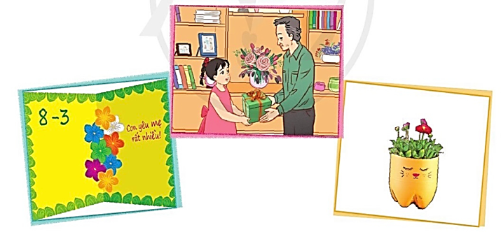  - GV yêu cầu HS chia sẻ sản phẩm của mình.  - GV mời các nhóm khác nhận xét.  - GV nhận xét chung, tuyên dương  - GV mời HS đọc thông điện chú ong đưa ra. Mỗi gia đình có những ngày kỉ niệm, sự kiện quan trọng khác nhau. Trong những dịp đó, mọi người dành thời gian thăm hỏi, chia sẻ và cùng nhau tham gia các hoạt động. Từng kỉ niệm hay sự kiện của gia đình đều mang lại ấn tượng khó quên cho mỗi người. | - 1 HS đọc yêu cầu bài.  - HS chia cặp đôi, đọc yêu cầu bài và tiến hành thảo luận.  - Đại diện các nhóm trình bày những kỉ niệm của mình.  - Các nhóm nhận xét.  - Lắng nghe, rút kinh nghiệm.  - 1 HS đọc yêu cầu bài.  - GV yêu cầu HS làm việc cá nhân  + HS trả lời theo ý kiến của mình  - HS thảo luận và hoàn thành sản phẩm.  - HS chia sẻ và trưng bày sản phẩm của mình trước lớp.  - HS nhận xét
5’ | 4. Củng cố, nối tiếp  - GV cho HS mang những món quà mà mình làm hoàn thành trên lớp về tặng những người thân của mình.  - GV nhắc nhở HS chưa hoàn thành về nhà hoàn thành sản phẩm của mình.  - GV nhận xét tiết học  - Dặn dò: nhắc HS chuẩn bị bài sau. | - HS chia sẻ cùng vi cả lớp..  - Về nhà hàn thành snar phẩm mà mình chưa hoàn thành
IV. ĐIỀU CHỈNH SAU BÀI DẠY:
........................................................................................................................

Thứ Tư ngày 18 tháng 9 năm 2024

Toán:
Ôn tập về phép nhân, bảng nhân 2, bảng nhân 5
I. YÊU CẦU CẦN ĐẠT:
1. Năng lực đặc thù:
- Ôn tập về phép nhân, Bảng nhân 2, Bảng nhân 5.
- Làm quen với giải bài toán về phép nhân
-Vận dụng được các phép tính đã học vào giải quyết một số tình huống gắn với thực tễ.
- Phát triển năng lực lập luận, tư duy toán học và năng lực giao tiếp toán học.
2. Năng lực chung.
- Năng lực tự chủ, tự học: Chủ động học tập, tìm hiểu nội dung bài học. Biết lắng nghe và trả lời nội dung trong bài học.
- Năng lực giải quyết vấn đề và sáng tạo: tham gia tích cực trò chơi, vận dụng.
- Năng lực giao tiếp và hợp tác: Thực hiện tốt nhiệm vụ trong hoạt động nhóm.
3. Phẩm chất.
- Phẩm chất nhân ái: Có ý thức giúp đỡ lẫn nhau trong hoạt động nhóm để hoàn thành nhiệm vụ.
- Phẩm chất chăm chỉ: Chăm chỉ suy nghĩ, trả lời câu hỏi; làm tốt các bài tập.
- Phẩm chất trách nhiệm: Giữ trật tự, biết lắng nghe, học tập nghiêm túc.
II. ĐỒ DÙNG DẠY HỌC
1/ GV: SGK, bảng phụ
2/ HS: sgk, vở

III. HOẠT ĐỘNG DẠY HỌC
Tg | Hoạt động của giáo viên | Hoạt động của học sinh
5’ | 1. Hoạt động mở đầu  a. Khởi động:  - GV tổ chức trò chơi “Bắn tên” để khởi động bài học.  + Câu 1: 2 x 4 = ?  + Câu 2: 6 x 2 = ?  + Câu 3: 9 x 2 = ?  - GV Nhận xét, tuyên dương.  b. Giới thiệu bài  - GV: Ở lớp 2 chúng ta đã được học bảng nhân 2, bảng nhân 5 rồi, để khắc sâu hôm nay cô cùng các bạn cùng ôn tập lại hai bảng nhân đã học.  - GV ghi bài bảng. | - HS tham gia trò chơi  + 2 x 4 = 8  + 6 x 2 = 12  + 9 x 2 =18  - HS lắng nghe.
15’ | 2. Hoạt động luyện tập  Bài 1. Nêu phép nhân thích hợp với mỗi tranh vẽ:(Làm việc nhóm 2)  - Yêu cầu HS đọc đề bài.  - GV yêu cầu HS quan sát từng bức tranh và nêu nội dung từng bức tranh.  - GV yêu cầu HS thảo luận cặp đôi  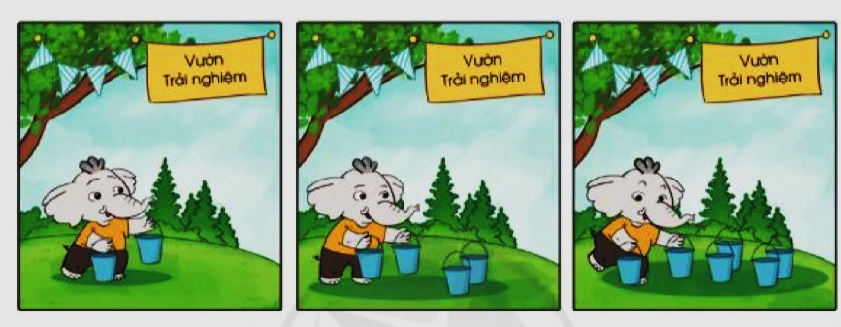  ? Tranh 1 vẽ gì? Và phép tính tương ứng là bao nhiêu?  ?Tranh 2 vẽ gì? Và phép tính tương ứng là bao nhiêu?  ?Trang 3 vẽ gì? Và phép tính tương ứng là bao nhiêu?  - GV cho HS làm nhóm 2 trên phiếu học tập.  - GV mời các nhóm trình bày kết quả.  - GV Mời HS khác nhận xét.  - GV chốt: bài đã củng cố cho chúng ta bảng nhân 2  Bài 2: Giải các bài toán theo mẫu (Làm việc cá nhân).  - Yêu cầu HS đọc đề bài.  - GV yêu cầu HS quan sát từng bức tranh và nêu nội dung từng bức tranh.  - GV yêu cầu HS thảo luận cặp đôi  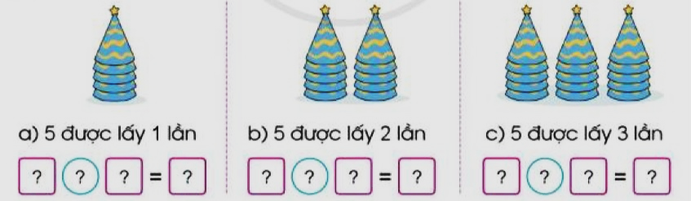  Tranh 1 vẽ gì? Và phép tính tương ứng là bao nhiêu?  Tranh 2 vẽ gì? Và phép tính tương ứng là bao nhiêu?  Trang 3 vẽ gì? Và phép tính tương ứng là bao nhiêu?  - GV cho HS làm nhóm 2 trên phiếu học tập.  - GV mời các nhóm trình bày kết quả.  - GV Mời HS khác nhận xét.  - GV chốt: bài đã củng cố cho chúng ta bảng nhân 5  - GV thu bài và nhận xét một số bài xác xuất.  - GV Nhận xét từng bài, tuyên dương.  Bài 3: Tính nhẩm  - GV cho HS đọc yêu cầu bài  Bài tập yêu cầu gì?  - GV cho HS làm bài cá nhân.  2 x 7 = 2 x 4 = 5 x 5 = 5 x 6 =  2 x 5 = 2 x 9 = 5 x 7 = 5 x 8 =  2 x 2 = 2 x 6 = 5 x 3 = 5 x 9 =  - GV cho HS chơi trò chơi “Xì điện”  - GV nêu cách chơi và cho HS chơi  - GV Mời HS khác nhận xét.  - GV nhận xét, tuyên dương.  - GV chốt: Bài học đã cho chũng ta khắc sâu thêm về bảng nhân 2 và bảng nhân 5 đã học. | - HS đọc yêu cầu  - HS quan sát tranh và nêu nội dung.  - HS thảo luận cặp đôi  - HS làm bài vào phiếu.  - HS trình bày – HS nhận xét bài bạn  - HS đọc yêu cầu  - HS quan sát tranh và nêu nội dung.  - HS thảo luận cặp đôi  - HS làm bài vào phiếu.  - HS trình bày – HS nhận xét bài bạn  - Các nhóm nhận xét, bổ sung.  - HS lắng nghe, rút kinh nghiệm  - HS đọc yêu cầu bài.  - HS trả lời  - HS quan sát bài tập, nhẩm tính  2 x 7 = 14 5 x 5 = 25  2 x 5 = 10 5 x 7 = 35  2 x 2 = 4 5 x 3 = 15  2 x 4 = 8 5 x 6 = 30  2 x 9 = 18 5 x 8 = 40  2 x 6 = 12 5 x 9 = 45  - HS chơi trò chơi  + HS khác nhận xét, bổ sung.
5’ | 3. Vận dụng.  - GV cho HS đọc bài toán trong SHS trang 15  - GV yêu cầu HS quan sát bài mẫu  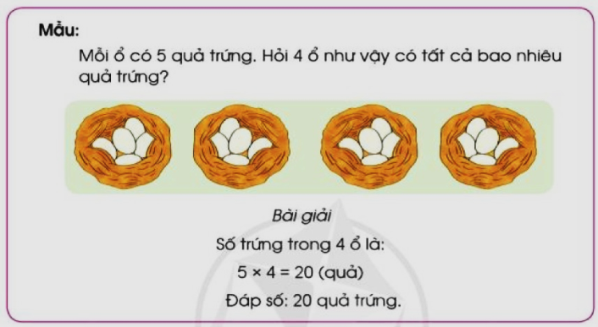  - GV yêu cầu HS đọc bài toán  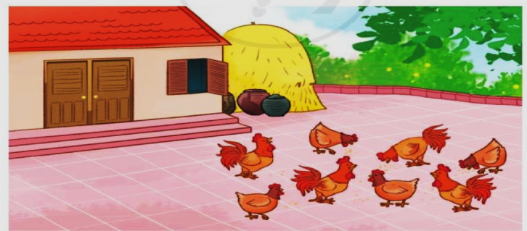  Bài toán cho biết gì?  Bài toán hỏi gì?  - GV cho HS thảo luận theo nhóm 4 (2 phút) và giải bài toán  - GV mời đại diện lên chia sẻ  - GV Nhận xét, tuyên dương, khen thưởng những nhóm làm nhanh.  4. Củng cố, nối tiếp:  Để làm tốt được các bài học ngày hôm nay chúng ta cần làm gì?  - Nhận xét tiết học  - GV dặn dò: Về chuẩn bị cho bài bảng nhân 3 (tiết ). | - HS đọc trong SHS  - HS quan sát mẫu  - HS thảo luận và đọc lời giải để vận dụng giải bài toán.  - HS đọc bài toán  - HS trả lời theo ý hiểu  - HS thảo luận theo nhóm 4  - HS tìm và nêu lời giải  - HS nhóm đại diện lên chia sẻ.  - HS nhận xét bài bạn  - Chúng ta cần thuộc các bảng nhân 2 và bảng nhân 5.
IV. ĐIỀU CHỈNH SAU BÀI DẠY:
.......................................................................................................................
......................................................................................................................

Thứ Tư ngày 18 tháng 9 năm 2024
Hoạt Động Trải Nghiệm:
Sinh hoạt theo chủ đề: Lớp học của chúng em
I. YÊU CẦU CẦN ĐẠT:
1. Năng lực đặc thù:
- HS có khả năng làm việc, hợp tác theo nhóm để thực hiện trang trí, lao động vệ sinh lớp học.
- Biết giữ an toàn trong khi trang trí lớp học.
- Phát triển kĩ năng làm việc nhóm.
2. Năng lực chung.
- Năng lực tự chủ, tự học: Tự tìm hiểu cách trang trí lớp học để tham gia trang trí cùng với lớp.
- Năng lực giải quyết vấn đề và sáng tạo: Biết trang trí lớp học đẹp, trang nhã, phù hợp với nội quy nhà trường.
- Năng lực giao tiếp và hợp tác: Biết chia sẻ với bạn về hiểu biết của mình về cách trang trí lớp học.
3. Phẩm chất.
- Phẩm chất nhân ái: Tôn trọng bạn, biết lắng nghe những chia sẻ trang trí lớp mà bạn đưa ra.
- Phẩm chất chăm chỉ: Chịu khó tìm hiểu cách trang trí lớp để giới thiệu với các bạn những ý tưởng trang trí lớp phù hợp, sáng tạo.
- Phẩm chất trách nhiệm: làm việc tập trung, nghiêm túc, có trách nhiệm trước tập thể lớp.
II. ĐỒ DÙNG DẠY HỌC
1/ GV: SGK, bảng phụ.
2/ HS: sgk, vở

III. HOẠT ĐỘNG DẠY HỌC
Tg | Hoạt động của giáo viên | Hoạt động của học sinh
5’ | 1. Hoạt động mở đầu  a/ Khởi động:
 | - GV mở bài hát “Vui đến trường” để khởi động bài học.  + GV cùng chia sẻ với HS về nội dung bài hát.  - GV Nhận xét, tuyên dương.  - GV dẫn dắt vào bài mới  b/ Giới thiệu bài | - HS lắng nghe.  - HS Chia sẻ với GV về nội dung bài hát.  - HS lắng nghe.
15’ | 2. Hoạt động hình thành kiến thức mới  * Hoạt động 1: Trang trí lớp học (làm việc chung cả lớp)  - GV mời HS đọc yêu cầu.  - GV chia lớp thành nhóm 4( nhóm đã chia tuần trước).  - GV mời một số HS nhắc lại ý tưởng trang trí lớp học và nhấn mạnh việc đảm bảo an toàn khi thực hiện.  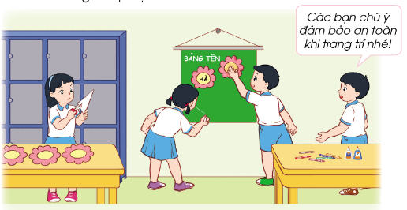  - GV yêu cầu các nhóm kiểm tra đồ dùng, dụng cụ đã chuẩn bị.  - GV quan sát và hỗ trợ các nhóm khi cần thiết, khen ngợi tinh thần tích cực tham gia trang trí lớp học của HS.  - GV khen ngợi những nhóm có tinh thần hợp tác tốt và hoàn thành sản phẩm trang trí lớp học đẹp, ấn tượng.  - GV mời HS trình bày trước lớp.  - GV mời các HS khác nhận xét.  - GV nhận xét chung, tuyên dương. | - Học sinh đọc yêu cầu bài  - HS lắng nghe lại những yêu cầu để đảm bảo an toàn thực hiện.  - Các nhóm kiểm tra đồ dùng, dụng cụ đã chuẩn bị.  - Các nhóm thực hành trang trí lớp học theo ý tưởng đã xây dựng và thống nhất.  - Một số HS chia sẻ trước lớp.  - HS nhận xét ý kiến của bạn.  - Lắng nghe rút kinh nghiệm.
10’ | 3. Luyện tập:  Hoạt động 2. Vệ sinh lớp học. (Làm việc chung cả lớp).  - GV Mời HS đọc yêu cầu bài.  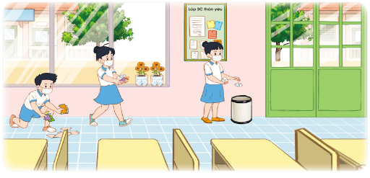  - GV tổ chức cho các nhóm tự dọn dẹp đồ dùng, dụng cụ và vệ sinh khu vực lớp học sau khi trang trí.  Hoạt động 3. Chia sẻ kết quả và cảm nghĩ của em sau khi trang trí lớp học(Làm việc nhóm 4).  - GV Mời HS đọc yêu cầu bài.  - GV sử dụng kĩ thuật “phòng tranh”:  + HS đi tham quan các khu vực lớp học đã được trang trí.  + Mỗi nhóm chia sẻ 3 điều nhóm mình thấy hài lòng sau khi trang trí và 3 việc nhóm mình sẽ làm để giữ gìn lớp học sạch đẹp.  - GV tổ chức cho các nhóm chia sẻ trước lớp.  - GV mời các nhóm khác nhận xét, bổ sung.  - GV khen ngợi sự sáng tạo của các nhóm khi trang trí lớp học.  - GV kết luận: Lớp học được trang trí, vệ sinh sạch đẹp sẽ là môi trường thuận lợi để các em học tập và vui chơi.  - GV khen ngợi sự sáng tạo và tinh thần tham gia của HS, đồng thời khuyến khích HS phát huy điều đó để lớp học luôn sạch đẹp. | - 1 HS đọc yêu cầu bài.  - HS các nhóm tự dọn dẹp đồ dùng, dụng cụ và vệ sinh khu vực lớp học sau khi trang trí.  - 1 HS đọc yêu cầu bài.  - HS tham quan các khu vực lớp học đã trang trí.  - Đại diện các nhóm chia sẻ suy nghĩ theo yêu cầu.  - Đại diện các nhóm chia sẻ trước lớp.  - Các nhóm nhận xét, bổ sung  - HS lắng nghe GV kết luận.
5’ | 4. Củng cố, nối tiếp  - GV nêu yêu cầu và hướng dẫn học sinh về nhà chuẩn bị đồ dùng, dụng cụ học tập để cuối tuần cùng chung tay sáng tạo tranh về chủ đề “Trường lớp thân yêu”  - Nhận xét sau tiết dạy, dặn dò về nhà. | - Học sinh tiếp nhận thông tin và yêu cầu để về nhà chuẩn bị đồ dùng, dụng cụ học tập.  HS lắng nghe, rút kinh nghiệm
IV. ĐIỀU CHỈNH SAU BÀI DẠY:
...........................................................................................................................
..........................................................................................................................

Thứ Năm ngày 19 tháng 9 năm 2024
Tiếng Việt: Kể chuyện: Bạn mới
I. YÊU CẦU CẦN ĐẠT:
1. Năng lực đặc thù:
- Dựa vào tranh minh hoạ và CH gợi ý, trả lời được các CH; kể lại được từng đoạn vàtoàn bộ câu chuyện; biết kết hợp lời nói với cử chỉ, điệu bộ, nét mặt,... trong khi kể.
- Hiểu nội dung câu chuyện: Mỗi một người có một điểm mạnh riêng; khi
chơi với bạn nên hoà đồng và nhìn vào điểm mạnh của bạn để có thể học hỏi, không
nên kì thị khi thấy bạn không giống mình.
- Lắng nghe bạn kể, biết nhận xét, đánh giá lời kể của bạn.
- Biết trao đổi cùng các bạn về câu chuyện.
- Phát triển năng lực văn học: Thể hiện được các chi tiết thú vị trong câu chuyện.
2. Năng lực chung.
- Năng lực tự chủ, tự học: lắng nghe, kể được câu chuyện theo yêu cầu.
- Năng lực giải quyết vấn đề và sáng tạo: Kể chuyện biết kết hợp cử chỉ hành động, diễn cảm,...
- Năng lực giao tiếp và hợp tác: Lắng nghe, trao đổi với bạn về nội dung câu chuyện của bạn và của mình.
3. Phẩm chất.
- Phẩm chất nhân ái: Có ý thức cảm thông, chia sẻ với bạn; biết điều chỉnh hành vi khi cư xử không đúng với bạn
- Phẩm chất chăm chỉ: Chăm chỉ lắng nghe, kể chuyện theo yêu cầu.
- Phẩm chất trách nhiệm: Giữ trật tự, học tập nghiêm túc.
II. ĐỒ DÙNG DẠY HỌC
1/ GV: sgk, tranh minh họa.
2/ HS: sgk, vở
III. HOẠT ĐỘNG DẠY HỌC
Tg | Hoạt động của giáo viên | Hoạt động của học sinh
5’ | 1. Hoạt động mở đầu  a/ Khởi động.  - GV mở Video cho HS nghe về môt câu chuyện về một bạn mới .  - GV cùng trao đổi với HS về cách kể chuyện, nội dung câu chuyện để tạo niềm tin, mạnh dạn cho HS trong giờ kể chuyện.  - GV nhận xét, tuyên dương  b/ Giới thiệu bài  - GV dẫn dắt vào bài mới: Các em đã đọc câu chuyện Bạn mới. Đó là một câu chuyện rất hay. Trong tiết học hôm nay, các em sẽ cùng nhau kể lại câu chuyện ấy nhé. | - HS quan sát video.  - HS cùng trao đổi với Gv về nội dung, cách kể chuyện có trong vi deo, rút ra những điểm mạnh, điểm yếu từ câu chuyện để rút ra kinh nghiệm cho bản thân chuẩn bị kể chuyện.  - HS lắng nghe
15’  10’  5’ | 2. Hoạt động hình thành kiến thức mới  Hoạt động 1: Kể chuyện  2.1. Dựa theo tranh và câu hỏi, kể lại câu chuyện.  - GV mời 2 − 4 HS đọc: A-i-a, Tét-su-ô. Cả lớp đọc thầm theo để nhớ tên nhân vật.  - GV yêu cầu HS quan sát tranh và kể  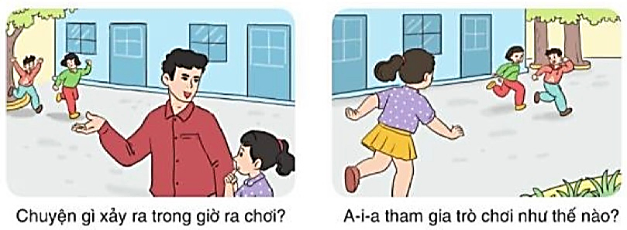  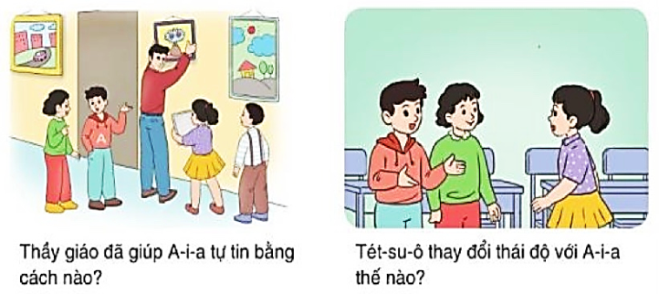  - Kể lần 1 (không cần chỉ tranh); giải nghĩa từ khó.  - GV kể lần 2, lần 3 (kết hợp chỉ vào từng tranh khi kể đoạn truyện được minh  hoạ bằng tranh đó).  2.2. Trả lời câu hỏi  - GV dừng lại, YC cả lớp quan sát tranh, đọc thầm lại các CH gợi ý dưới tranh.  Chuyện gì xảy ra trong giờ ra chơi?  A-i-a tham gia trò chơi như thế nào?  Thầy giáo đã giúp A-i-a tự tin bằng cách  nào?  Tét-su-ô thay đổi thái độ với A-i-a ra sao?  - GV nhận xét, tuyên dương.  2.3. Kể chuyện trong nhóm  - GV tổ chức cho HS kể chuyện trong nhóm đôi: Kể nối tiếp theo từng tranh hoặc  HS 1 kể theo tranh 1-2; HS 2 kể theo tranh 3...4; sau đó, 2 bạn đối vai cho nhau.  - GV yêu cầu HS chia sẻ trong nhóm.  - GV theo dõi, giúp đỡ HS kể chuyện  2.4. Thi kể chuyện trước lớp  - GV yêu cầu HS thảo luận nhóm 4 tiếp nối nhau dựa vào tranh minh hoạ và các câu hỏi thi kể lại câu chuyện trên.  - GV khuyến khích, động viên HS kể sinh động, biểu cảm, kết hợp lời kể với cử chỉ, động tác.  - GV yêu cầu HS các nhóm nhận xét  - GV khen ngợi những HS nhớ câu chuyện, kể to, rõ, tự tin, sinh động, biểu cảm.  3. Luyện tập  Bài 2: Trao đổi về nội dung câu chuyện:  - GV cho HS đọc yêu cầu bài  - GV cho HS đọc gợi ý các câu hỏi.  a) Em thích nhân vật nào trong câu chuyện? Vì sao?  b) Nếu lớp em có một người bạn mới, em có thể làm gì để giúp bạn?  - GV cho HS thảo luận theo nhóm đôi  - GV yêu cầu HS chia sẻ ý kiến của mình.  a) Em thích nhân vật nào trong câu chuyện? Vì sao?  b) Nếu lớp em có một người bạn mới, em có thể làm gì để giúp bạn?  - GV gọi HS nhận xét.  - GV nhận xét và tuyên dương.  4. Củng cố, nối tiếp: | - HS quan sát tranh và lắng nghe GV kể.  - HS lắng nghe GV kể  - HS quan sat tranh và đọc gợi ý.  + A-i-a là HS mới, chưa quen ai nên không tham gia chơi với nhóm nào. Thầy giáo đã khuyến khích A-i-a chơi cùng các bạn.  + Khi đến lượt đuổi các bạn, A-i-a không  bắt được ai vì em chậm quá. Bị Tét-su-ô chê, A-i-a càng lúng túng.  + Thầy bảo A-i-a cho thầy xembtranh em vẽ và khen em vẽ đẹp, rồi treo tranh của em lên tường để các bạn cùng xem.  + Tét-su-ô hiểu ra ai cũng có điểm mạnh riêng, việc mình chế bạn là không đúng nên đã chủ động rủ A-la cùng chơi đuổi bắt.  - HS thảo luận nhóm đôi.  - HS cùng chia sẻ câu chuyện cho nhau nghe  - HS thảo luận phân chia nhau để củng thi kể.  - Các nhóm chia sẻ và thi kể trước lớp  - HS nhận xét cách kể của các nhóm.  - HS đọc yêu cầu bài tập.  - HS đọc gợi ý trong sách.  - HS thảo luận theo nhóm đôi.  - HS chia sẻ ý kiến.  + Thích Tét-su-ô vì Tét-su-ô nhanh nhẹn, khoẻ mạnh và biết sửa lỗi khi nhận ra mình cư xử chưa đúng với bạn.  + HS trả lời theo ý hiểu của mình.  - HS lên nhận xét.
 | - GV cho HS xem một câu chuyện kể của học sinh nơi khác để chia sẻ với học sinh.  - GV trao đổi những về những hoạt động HS yêu thích trong câu chuyện  - GV giao nhiệm vụ HS về nhà kể lại câu chuyện cho người thân nghe.  - Nhận xét, đánh giá tiết dạy. | - HS quan sát video.  - HS cùng trao đổi về câu chuyện được xem.  - HS lắng nghe, về nhà thực hiện.
IV. ĐIỀU CHỈNH SAU BÀI DẠY:
..........................................................................................................................
.........................................................................................................................

Thứ Năm ngày 19 tháng 9 năm 2024
Toán: Bảng nhân 3
I. YÊU CẦU CẦN ĐẠT:
1. Năng lực đặc thù:
- Tìm được kết quả của các phép tính trong bảng nhân 3 và thành lập bảng nhân 3.
- Vận dụng Bảng nhân 3 để tính nhẩm và giải quyết một số tình huống gắn với thực tiễn.
- Phát triển năng lực lập luận, tư duy toán học và năng lực giao tiếp toán học.
2. Năng lực chung.
- Năng lực tự chủ, tự học: Chủ động học tập, tìm hiểu nội dung bài học. Biết lắng nghe và trả lời nội dung trong bài học.
- Năng lực giải quyết vấn đề và sáng tạo: tham gia tích cực trò chơi, vận dụng.
- Năng lực giao tiếp và hợp tác: Thực hiện tốt nhiệm vụ trong hoạt động nhóm.
3. Phẩm chất.
- Phẩm chất nhân ái: Có ý thức giúp đỡ lẫn nhau trong hoạt động nhóm để hoàn thành nhiệm vụ.
- Phẩm chất chăm chỉ: Chăm chỉ suy nghĩ, trả lời câu hỏi; làm tốt các bài tập.
- Phẩm chất trách nhiệm: Giữ trật tự, biết lắng nghe, học tập nghiêm túc.
II. ĐỒ DÙNG DẠY HỌC
1. GV: SGK, bảng phụ
2/ HS: sgk, vở

III. HOẠT ĐỘNG DẠY HỌC
Tg | Hoạt động của giáo viên | Hoạt động của học sinh
5’ | 1. Hoạt động mở đầu  a/ Khởi động:  - GV tổ chức trò chơi “Hộp quà âm nhạc”để khởi động bài học.  + Câu 1: Đọc bảng nhân 2 đã học  + Câu 2: Đoch bảng nhân 5 đã học  - GV Nhận xét, tuyên dương.  b/ Giới thiệu bài  - GV dẫn dắt: Chúng mình đã được cùng nhau học và đã được ôn lại bảng nhân 2 và bảng nhân 5 rồi. Vậy để cùng tìm hiểu bảng nhân 3 có gì giống và khác thì hôm nay cô cùng các bạn tìm hiểu bài học ngày hôm nay: Bảng nhân 3 (tiết 1). | - HS tham gia trò chơi  + HS trả lời  - HS lắng nghe.  - HS nêu tên bài
15’ | 2. Hoạt động hình thành kiến thức mới  a. Thành lập bảng nhân 3  - GV yêu cầu HS sử dụng các tấm thẻ  - GV lấy 1 tấm thẻ, trên tấm thẻ có 3 chấm tròn và hỏi  Tấm thẻ có mấy chấm tròn?  - GV chiếu lên màn chiếu  3 được lấy mấy lần? Nêu phép tính tương ứng?  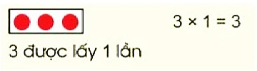  - GV yêu cầu HS nêu lại phép tính  - GV viết lại phép tính lên bảng  - GV tiếp tục lấy 2 tấm thẻ và HD như phép tính đầu  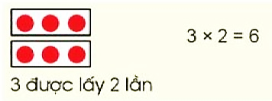  3 được lấy mấy lần? Nêu phép tính tương ứng?  - GV yêu cầu HS nêu lại phép tính  - GV viết lại phép tính lên bảng  - GV tiếp tục lấy 3 tấm thẻ và HD như phép tính đầu  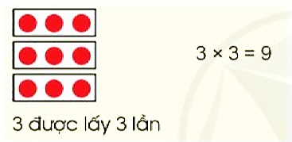  3 được lấy mấy lần? Nêu phép tính tương ứng?  - GV yêu cầu HS nêu lại phép tính  - GV viết lại phép tính lên bảng  - GV hướng dẫn các phép tính còn lại cho hết bảng nhân 3.  - GV cho HS đọc lại các phép tính vừa đưa ra.  - GV cho HS đọc theo tổ, cả lớp  b. Giới thiệu bảng nhân 3:  - GV giới thiệu cho HS biết bảng nhân 3.  - GV yêu cầu HS đọc lại  - GV yêu cầu HS đọc thầm và nhẩm thuộc bảng nhân 3 theo nhóm bàn.  - GV đặt câu hỏi  Hãy nhận xét cho cô về các thừa số trong bảng nhân 3?  Kết quả của bảng nhân có sự thay đổi như  thế nào?  - GV nhận xét, tuyên dương.  c. Trò chơi “ Đố bạn”  - GV nêu tên trò chơi, cách chơi co HS.  + Hai bạn cùng một nhóm chơi, một bạn nêu phép tính, một bạn nêu kết quả, và ngược lại.  - GV cho HS chơi  - GV nhận xét, tuyên dương. | - HS lấy các tấm thẻ theo yêu cầu GV.  - HS quan sát  - Tấm thẻ có 3 chấm tròn.  - 3 được lấy 1 lần vậy 3 x 1 = 3  - 2 -3HS nêu lại  3 x 1 = 3  - HS quan sát và thực hiện theo  - 3 được lấy 2 lần vậy 3 x 2 = 6  - 2 -3HS nêu lại  3 x 2 = 6  - HS quan sát và thực hiện theo  - 3 được lấy 3 lần vậy 3 x 3 = 9  - 2 -3HS nêu lại  3 x 3 = 9  3 x 4 = 12 3 x 7 = 21  3 x 5 = 15 3 x 8 = 24  3 x 6 = 18 3 x 9 = 27  3 x 10 = 30.  - 2-3HS đọc lại  - HS quan sát và lắng nghe  - HS đọc lại  - HS đọc thuộc theo nhóm bàn.  - HS lắng nghe và trả lời  + Thừa số thứ nhất không thay đổi, thừa số thứ 2 thay đổi tăng dần thêm 1 đơn vị.  + Kết quả của bảng nhân tăng nối tiếp  dần thêm 3. Kết quả phép tính sau  hơn kết quả phép tính trước 3 đơn vị.  - HS nhận xét.  - HS lắng nghe và tham gia chơi.  - HS chơi trò chơi, các bạn cổ vũ.  - HS nhận xét.
10’ | 3. Luyện tập  Bài 1: Tính nhẩm  - GV cho HS đọc yêu cầu bài  Bài tập yêu cầu gì?  - GV cho HS làm bài cá nhân.  3 x 3 = 3 x 4 = 3 x 10 = x 2 =  3 x 7 = x 1 = 3 x 8 = 2 x 3 =  3 x 6 = 3 x 9 = 3 x 5 = 5 x 3 =  - GV cho HS chơi trò chơi “Xì điện”  - GV nêu cách chơi và cho HS chơi  - GV Mời HS khác nhận xét.  - GV nhận xét, tuyên dương.  - GV chốt: Bài học đã cho chúng ta khắc sâu thêm về bảng nhân 3 và tính chất giáo hoán của phép nhận. | - HS đọc yêu cầu bài.  - HS trả lời  - HS quan sát bài tập, nhẩm tính  - HS chơi trò chơi  + HS khác nhận xét, bổ sung.
5’ | 4. Vận dụng  Bài 5: a.  - GV yêu cầu HS đọc bài toán.  Bài toán cho biết gì?  Bài toán hỏi gì?  - GV cho HS thảo luận nhóm bàn.  - GV gọi đại diện lên chia sẻ  Bài giải  6 khay có số cái bánh là:  3 x 6 = 18 (chiếc)  Đáp số: 18 chiếc bánh bao  - GV Nhận xét, tuyên dương, khen thưởng những nhóm làm nhanh.  5/ Củng cố, nối tiếp  - Nhận xét tiết học.  - GV dặn dò chuẩn bị cho tiết 2 | - HS đọc bài toán  - HS trả lời bài  - HS thảo luận nhóm bàn  - HS chia sẻ bài  - HS nhận xét bài bạn
IV. ĐIỀU CHỈNH SAU BÀI DẠY:
....................................................................................................................
....................................................................................................................

Thứ Năm ngày 19 tháng 9 năm 2024
Tiếng Việt: ( 2 tiết ) Mùa thu của em
Luyện tập về dấu hai chấm
I. YÊU CẦU CẦN ĐẠT:
1. Năng lực đặc thù.
- Đọc thành tiếng trôi chảy toàn bài. Phát âm đúng các từ ngữ có âm, vần, thanh mà HS địa phương dễ viết sai, VD: là, màu lá sen, rằm, lật trang vở,... (MB); con mắt, mở, xanh, màu lá sen, rước đèn, trang vớ... (MT, MN); ngắt nghỉ hơi đúng giữa các dòng thơ, khổ thơ.
- Tốc độ đọc khoảng 70 tiếng/phút. Đọc thầm nhanh hơn lớp 2,
- Hiểu nghĩa các từ ngữ trong bài. Hiểu ý nghĩa của bài thơ: Tình cảm yêu mến của bạn nhỏ với vẻ đẹp của mùa thu – mùa bắt đầu năm học mới.
- Luyện tập về dấu hai chấm.
- Phát triển năng lực văn học: Hiểu và biết bày tỏ sự yêu thích với một số từ ngữ hay, hình ảnh đẹp.
2. Năng lực chung.
- Năng lực tự chủ, tự học: lắng nghe, đọc bài và trả lời các câu hỏi. Nêu được nội dung bài.
- Năng lực giải quyết vấn đề và sáng tạo: tham gia trò chơi, vận dụng.
- Năng lực giao tiếp và hợp tác: tham gia đọc trong nhóm.
3. Phẩm chất.
- Phẩm chất yêu nước: Biết bày tỏ sự yêu thích với một số từ ngữ hay, hình ảnh đẹp
- Phẩm chất nhân ái: Biết chia sẻ với cảm giác yêu mến của bạn nhỏ với vẻ đẹp của mùa thu
- Phẩm chất chăm chỉ: Chăm chỉ đọc bài, trả lời câu hỏi.
- Phẩm chất trách nhiệm: Giữ trật tự, học tập nghiêm túc.
II. ĐỒ DÙNG DẠY HỌC
1/ GV: SGK, tranh minh họa, bảng phụ.
2/ HS: sgk, vở.
III. HOẠT ĐỘNG DẠY HỌC
Tg | Hoạt động của giáo viên | Hoạt động của học sinh
5’ | 1. Hoạt động mở đầu  a/ Khởi động.  - GV tổ chức trò chơi “Hộp quà âm nhạc”  - Hình thức chơi: HS truyền tay nhau một  hộp quà bên trong chưa các câu hỏi truyền  tay nhau khi nghe nhạc, âm nhạc sẽ tạm dừng lúc đó hộp quà ở tay bạn nào thì bạn ấy bốc thăm và trả lời CH  + Câu 1: Bạn học sinh mới có điểm gì khác lạ?  + Câu 2: Thầy giáo đã giúp A – i – a như thế nào?  + Câu 3: Nội dung bài tập đọc nói lên điều gì?  - GV Nhận xét, tuyên dương.  b/ Giới thiệu bài:  - GV dẫn dắt vào bài mới: Mỗi mùa trong năm đều có vẻ đẹp riêng. Mùa thu không chỉ đẹp mà còn gắn với ngày tết đặc biệt dành cho các em, Tết Trung thu. Mùa thu cũng là mùa khởi đầucho một năm học mới. Bài thơ Mùa thu của em mà chúng ta học hôm nay sẽ giúp các em hiểu và yêu mùa thu hơn.  - GV ghi đầu bài lên bảng. | - HS tham gia trò chơi  - HS tham gia:  - HS lắng nghe.  - HS nêu lại đề bài.
15’ | 2. Hoạt động hình thành kiến thức mới  * Hoạt động 1: Đọc thành tiếng.  - GV đọc mẫu: Đọc diễn cảm toàn bài.  - GV HD đọc: giọng đọc vui tươi, nhẹ nhàng. Nhấn giọng, gây ấn tượng với những từ ngữ gợi tả, gợi cảm.  - Gọi 1 HS đọc toàn bài.  - GV chia khổ : (4 khổ)  + Đoạn 1: Từ đầu đến trời êm.  + Đoạn 2: Tiếp theo cho đến lá sen.  + Đoạn 3: Tiếp theo cho đến xuống xem.  + Đoạn 4: Còn lại.  - GV gọi HS đọc nối tiếp theo đoạn.  - Luyện đọc từ khó: là, màu lá sen, rằm, lật trang vở, con mắt, mở, xanh, rước đèn,…  - Luyện đọc câu:  Mù thu của em /  Là vàng hoa cúc/  Như nghìn con mắt/  Mở nhìn trời êm.//  - GV kết hợp cho HS giải nghĩa từ  + Cốm: Món ăn làm từ thóc nếp non rang chín, giã sạch vỏ, có màu xanh và hương thơm (cốm thường đượcgói trong lá sen).  + Chị Hằng: Chỉ Mặt Trăng (tiên nữ Hằng Nga).  - Luyện đọc đoạn: GV tổ chức cho HS luyện đọc đoạn theo nhóm 4.  - GV nhận xét các nhóm.  * Hoạt động 2: Đọc hiểu.  - GV gọi HS đọc và trả lời lần lượt 4 câu hỏi trong sgk. GV nhận xét, tuyên dương.  - GV hỗ trợ HS gặp khó khăn, lưu ý rèn cách trả lời đầy đủ câu.  + Câu 1: Những hình ảnh nào trong bài thơ gắn với mùa thu?  - GV giới thiệu thêm hình ảnh hoa cúc  vàng, hình ảnh cốm mới để giúp HS hiểu được hình ảnh so sánh trong bài thơ bằng các chiếu tranh, ảnh  + Câu 2: Mùa thu có gì vui đối với các bạn nhỏ?  + Câu 3: Từ các câu trả lời trên, em hiểu vì sao tác giả đặt tên bài thơ là Mùa thu của em?  + Câu 4: Chọn một khổ thơ em thích và cho biết vì sao em thích khổ thơ đó?  - GV mời HS nêu nội dung bài.  - GV Chốt: Tình cảm yêu mến của bạn  nhỏ với vẻ đẹp của mùa thu – mùa bắt đầu năm học mới.  * Hoạt động 3: Học thuộc lòng bài thơ  - GV yêu cầu HS đọc lại bài thơ 1 lần  - GV hướng dẫn HS học thuộc tại lớp từng khổ, cả bài thơ bằng cách:  - Treo bảng phụ ghi sẵn nội dung bài thơ.  - GV xoá dần bảng. Xoá từng cụm từ đến khi chỉ còn những từ đầu câu làm điểm tựa. - GV yêu cầu HS luyện đọc theo bàn, tổ, dãy bàn. | - HS lắng nghe.  - HS lắng nghe cách đọc.  - 1 HS đọc toàn bài.  - HS quan sát  - HS đọc nối tiếp theo đoạn.  - HS đọc từ khó.  - 2-3 HS đọc câu.  - HS đọc từ ngữ:  - HS luyện đọc theo nhóm 4.  - HS trả lời lần lượt các câu hỏi:  - 1-2 HS nêu nội dung bài theo hiểu  biết.  - HS đọc lại nội dung bài.  - HS đọc lại 1 lần bài thơ.  - HS lắng nghe.  - HS thi đọc thuộc lòng khổ thơ, cả bài thơ.
10’ | 3. Hoạt động luyện tập  - GV yêu cầu HS đọc đề bài bài tập 1  - GV giao nhiệm vụ làm việc theo cặp đôi  - GV mời đại diện nhóm trình bày.  1. Viết tiếp vào vở câu dưới đây để liệt kê những hình ảnh quen thuộc của mùa thu.  Mùa thu là mùa của những màu sắc đẹp:màu xnah của bầu trời,…  - Gv gọi HS nhận xét, bổ sung.  - GV nhận xét tuyên dương.  2. Đặt một câu sử dụng dấu hai chấm để liệt kê các hoạt độngcủa thiếu nhi trong mùa thu  - GV yêu cầu HS đọc đề bài.  - GV giao nhiệm vụ làm việc nhóm 4  - GV mời HS trình bày.  - GV mời HS khác nhận xét.  - GV nhận xét tuyên dương | - 1-2 HS đọc yêu cầu bài.  - HS làm việc theo cặp đôi  - HS chia sẻ ý kiến của mình.  - HS nhận xét bài bạn.  - 1-2 HS đọc yêu cầu bài.  - HS làm việc nhóm 4, thảo luận và ghép đúng các ý với nhau.  - Một số HS trình bày theo kết quả của mình:  - Các nhóm nhận xét.
5’ | 4. Củng cố, nối tiếp:  - GV tổ chức vận dụng để củng cố kiến thức và vận dụng bài học vào tực tiễn cho học sinh.  Em có thấy mùa thu rất đẹp không? Không khí mùa thu như thế nào?  - Nhận xét, tuyên dương  - Nhận xét tiết học, dặn dò bài về nhà. | - HS tham gia để vận dụng kiến thức đã học vào thực tiễn.  + HS trả lời theo ý hiểu của mình.  - Lắng nghe, rút kinh nghiệm.
IV. ĐIỀU CHỈNH SAU BÀI DẠY:
.......................................................................................................................
......................................................................................................................

Thứ Sáu ngày 20 tháng 9 năm 2024
Tiếng Việt:
Góc sáng tạo. Em là học sinh lớp 3
I. YÊU CẦU CẦN ĐẠT:
1. Năng lực đặc thù:
- Viết được đoạn văn tự giới thiệu về mình. Đoạn văn mắc ít lỗi chính tả, ngữ pháp.
- Biết sử dụng dấu câu phù hợp.
- HS biết tự giới thiệu về mình bằng lời nói, hình ảnh.
- Phát triển năng lực văn học: Bài viết rõ ràng, mắc ít lỗi chính tả, ngữ pháp. Có thể dán hình, vẽ, tô màu, trang trí cho bài viết.
2. Năng lực chung.
- Năng lực tự chủ – tự học, giải quyết vấn đề – sáng tạo: viết được đoạn văn giới thiệu bản thân rõ ràng mạch lạc;
- Năng lực giao tiếp – hợp tác: giới thiệu được bản thân với các bạn trong nhóm, lớp.
*Dạy học tích hợp Giáo dục lí tưởng cách mạng, đạo đức lối sống cho học sinh lớp 3
3. Phẩm chất.
- Phẩm chất chăm chỉ: Chăm chỉ luyện viết, rèn tính cẩn thận, óc thẩm mỹ khi viết chữ.
- Phẩm chất trách nhiệm: Giữ trật tự, học tập nghiêm túc.
II. ĐỒ DÙNG DẠY HỌC.
1/ GV: SGK, bảng phụ
2/ HS: sgk, vở
III. HOẠT ĐỘNG DẠY HỌC.
Tg | Hoạt động của giáo viên | Hoạt động của học sinh
5’ | 1. Hoạt động mở đầu  a/ Khởi động:  - GV tổ chức nghe hát : Em là học sinh lớp 2 để khởi động bài học.  - GV cùng trao đổi về nội dung bài hát  - GV nhận xét, tuyên dương.  - GV dẫn dắt vào bài mới  b/ Giới thiệu bài.  Giới thiệu nội dung học | - HS lắng nghe bài hát.  - HS lắng nghe.
15’ | 2. Hoạt động hình thành kiến thức mới  Hoạt động 1: Chuẩn bị viết bài.  Viết một đoạn văn tự giới thiệu về em gắn ảnh em và trang trí bài làm  - GV mời HS đọc yêu cầu bài.  - GV yêu cầu HS quan sát, đọc gợi ý  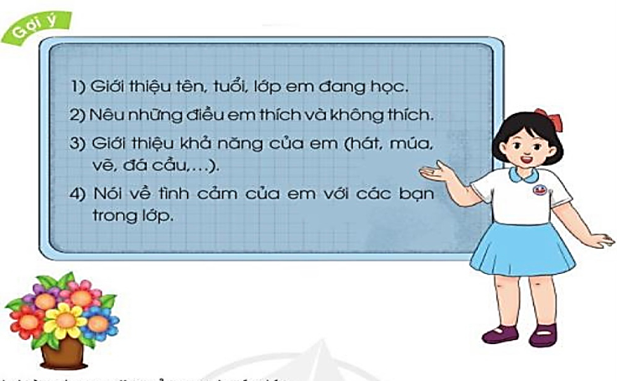  - GV mời cả lớp thảo luận nhóm 2  - GV mời các nhóm trình bày.  - GV mời các nhóm khác nhận xét, trao đổi.  - GV nhận xét, bổ sung. | - 1-2 HS đọc yêu cầu bài.  - HS quan sát, đọc gợi ý  - HS thảo luận nhóm 2.  - Đại diện các nhóm trình bày.  - Các nhóm khác nhận xét, trao đổi thêm
10’ | 3. Luyện tập  3.1. Viết đoạn văn tự giới thiệu về mình  - GV mời HS viết vào vở ôli.  - GV theo dõi, giúp đỡ các em viết bài.  3.2. Giới thiệu đoạn văn.  - GV mời một số HS đọc kết quả bài làm của mình trước lớp.  - GV mời HS nhận xét  - GV nhận xét, tuyên dương.  - GV thu một số bài nhận xét cùng cả lớp.  *Dạy học tích hợp Giáo dục lí tưởng cách mạng, đạo đức lối sống cho học sinh lớp 3  -Nêu được những thông tin quan trọng như: họ và tên, ngày sinh, nơi sinh”, cần đặc biệt khuyến khích HS suy nghĩ về “sở thích, ước mơ” để trình bày.Với tính chất là một văn bản thông tin ngắn, các sở thích, mơ ước được biểu đạt một cách gọn rõ nhưng đó phải là những ước mơ thiết tha nhất, những mong ước mà các em luôn hướng đến | - HS viết bài vào vở ôli.  - 1-3 HS đọc bài viết của mình trước lớp  - Các HS khác nhận xét  - HS nộp vở để GV nhận xét bài.
5’ | 4. Củng cố, nối tiếp  - GV mở bài hát “Chữ đẹp mà nết càng ngoan”.  + Cho HS lắng nghe bài hát.  + Cùng trao đổi nội dung bài hát với HS.  - Nhận xét, tuyên dương  - Nhận xét tiết học, dặn dò bài về nhà. | - HS lắng nghe bài hát.  - Cùng trao đổi với GV về nhận xét của mình về nội dung bài hát.  - Lắng nghe, rút kinh nghiệm.
IV. ĐIỀU CHỈNH SAU BÀI DẠY:
*Dạy học tích hợp Giáo dục lí tưởng cách mạng, đạo đức lối sống cho học sinh lớp 3
-Nêu được những thông tin quan trọng như: họ và tên, ngày sinh, nơi sinh”, cần đặc biệt khuyến khích HS suy nghĩ về “sở thích, ước mơ” để trình bày.Với tính chất là một văn bản thông tin ngắn, các sở thích, mơ ước được biểu đạt một cách gọn rõ nhưng đó phải là những ước mơ thiết tha nhất, những mong ước mà các em luôn hướng đến

Thứ Sáu ngày 20 tháng 9 năm 2024
Toán: Bảng nhân 3 (tt)
I. YÊU CẦU CẦN ĐẠT:
1. Năng lực đặc thù:
- Tìm được kết quả của các phép tính trong bảng nhân 3 và thành lập bảng nhân 3.
- Vận dụng Bảng nhân 3 để tính nhẩm và giải quyết một số tình huống gắn với thực tiễn.
- Phát triển năng lực lập luận, tư duy toán học và năng lực giao tiếp toán học.
2. Năng lực chung.
- Năng lực tự chủ, tự học: Chủ động học tập, tìm hiểu nội dung bài học. Biết lắng nghe và trả lời nội dung trong bài học.
- Năng lực giải quyết vấn đề và sáng tạo: tham gia tích cực trò chơi, vận dụng.
- Năng lực giao tiếp và hợp tác: Thực hiện tốt nhiệm vụ trong hoạt động nhóm.
3. Phẩm chất.
- Phẩm chất nhân ái: Có ý thức giúp đỡ lẫn nhau trong hoạt động nhóm để hoàn thành nhiệm vụ.
- Phẩm chất chăm chỉ: Chăm chỉ suy nghĩ, trả lời câu hỏi; làm tốt các bài tập.
- Phẩm chất trách nhiệm: Giữ trật tự, biết lắng nghe, học tập nghiêm túc.
II. ĐỒ DÙNG DẠY HỌC
1/ GV: SGK, bảng phụ
2/ HS: sgk, vở

III. HOẠT ĐỘNG DẠY HỌC
Tg | Hoạt động của giáo viên | Hoạt động của học sinh
5’ | 1. Hoạt động mở đầu  a/ Khởi động:  - GV tổ chức trò chơi để khởi động bài học.  + Câu 1:  + Câu 2:  - GV Nhận xét, tuyên dương.  b/ Giới thiệu bài  - GV dẫn dắt: Tiết học hôm trước lớp mình đã được học bảng nhân 3 để vận dụng vào hoàn thành các bài tập hôm nay cô cùng các bạn tìm hiểu tiết 2 của bài học ngày hôm nay: Bảng nhân 3 (tiết 2). | - HS tham gia trò chơi  + HS trả lời  - HS lắng nghe.  - HS nêu tên bài
25’  5’ | 2. Luyện tập.  Bài 2: Tính  - GV cho HS đọc yêu cầu bài  Bài tập yêu cầu gì?  - GV cho HS làm bài cá nhân.  3 kg x 2 = 3 m x 8 = 3 l x 7 =  3 dm x 4 = 3km x 9 = 3 mm x 10 =  - GV cho HS làm bài cá nhân  - GV Mời HS khác nhận xét.  - GV nhận xét, tuyên dương.  - GV chốt: Bài học đã cho chúng ta khắc sâu thêm về bảng nhân 3 cùng các đơn vị đo khối lượng và độ dài.  Bài 3: Nêu phép nhân thích hợp với mỗi tranh vẽ  - Yêu cầu HS đọc đề bài.  - GV yêu cầu HS quan sát từng bức tranh và nêu nội dung từng bức tranh.  - GV yêu cầu HS thảo luận nhóm 4  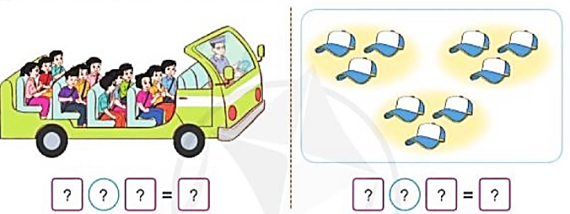  Tranh 1 vẽ gì? Và phép tính tương ứng là bao nhiêu?  Tranh 2 vẽ gì? Và phép tính tương ứng là bao nhiêu?  - GV cho HS làm nhóm 2 trên phiếu học tập.  - GV mời các nhóm trình bày kết quả.  - GV Mời HS khác nhận xét.  - GV chốt: bài đã củng cố cho chúng ta bảng nhân 3  - GV thu bài và nhận xét một số bài xác xuất.  - GV Nhận xét từng bài, tuyên dương.  Bài 4 a. Hãy đếm thêm 3:  - Yêu cầu HS đọc đề bài.  - GV yêu cầu HS quan sát bức tranh  - GV yêu cầu HS làm bài cá nhân  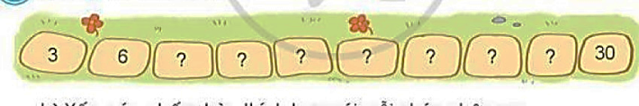  - Gv hướng dẫn cho HS cách đếm số: Đếm theo thứ tự thêm 3 đơn vị vào số liền trước.  - GV gọi HS nối tiếp nhau chia sẻ.  - GV gọi HS nhận xét bài bạn.  - GV nhận xét và tuyên dương  b. Xếp các chấm tròn thích hợp với mỗi phép nhân sau:  - Yêu cầu HS đọc đề bài.  - GV yêu cầu HS quan sát bức tranh  - GV yêu cầu HS làm bài cá nhân  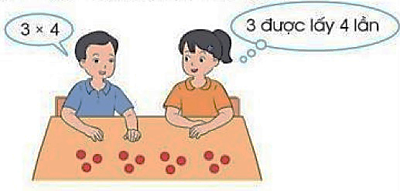  - GV hướng dẫn HS cách thực hiện: Các bạn thực hành bằng đồ dùng trực quan của các bạn.  - GV giúp đỡ các HS chưa thực hiện được.  - GV yêu cầu HS lên chia sẻ cách làm.  - GV mời HS nhận xét bài bạn.  - GV nhận xét và tuyên dương.  3. Vận dụng  Bài 5: b. Kể một tình huống sử dụng phép nhân 3 x 7 trong thực tế  - GV yêu cầu HS  - GV cho HS thảo luận nhóm bàn.  - GV gọi đại diện lên chia sẻ  - GV Nhận xét, tuyên dương.  4. Củng cố, nối tiếp  ? Qua bài này em, các em hiểu thêm được điều gì?  - Nhận xét tiết học.  - GV dặn dò chuẩn bị cho bài 7: Bảng nhân 4 | - HS đọc yêu cầu bài.  - HS trả lời  - HS quan sát bài tập, nhẩm tính  - HS hoàn thành bài vào vở.  + HS khác nhận xét, bổ sung.  - HS lắng nghe  - HS đọc yêu cầu  - HS quan sát tranh và nêu nội dung.  - HS thảo luận nhóm 4  - HS làm bài vào phiếu.  - HS trình bày – HS nhận xét bài bạn  - Các nhóm nhận xét, bổ sung.  - HS lắng nghe, rút kinh nghiệm.  - HS đọc yêu cầu bài  - HS quan sát tranh  - HS làm bài cá nhân.  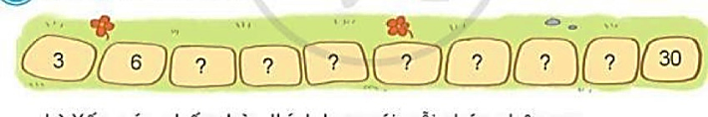  9  27  24  21  18  15  12  - HS lắng nghe.  - HS đại diện chia sẻ  - HS nhận xét bài bạn.  - HS đọc yêu cầu bài  - HS quan sát tranh  - HS làm bài cá nhân.  3 x 5 = 15  3 x 6 = 18  3x 7 = 21  - HS lắng nghe  - HS thực hiện theo hướng dẫn của GV.  - HS lên chia sẻ cách làm của mình.  - HS nhận xét  - HS nêu yêu cầu.  - HS thảo luận nhóm bàn  - HS chia sẻ bài  - HS trả lời theo ý hiểu.
IV. ĐIỀU CHỈNH SAU BÀI DẠY:
...........................................................................................................................
..........................................................................................................................

Thứ Sáu ngày 20 tháng 9 năm 2024
Giáo dục thể chất:
Biến đội hình từ hàng dọc thành
một hàng ngang và ngược lại. (Tiết 1)
YÊU CẦU CẦN ĐẠT
- 1.về phẩm chất:
- Học động tác biến đổi đội hình từ một hàng dọc thành một hàng ngang và ngược lại. Hs biết khẩu lệnh và cách thức thực hiện động tác để thực hiện nhiệm vụ học tập.
- Đoàn kết, nghiêm túc, tích cực trong tập luyện và hoạt động tập thể.
- Tích cực tham gia các trò chơi vận động, có trách nhiệm trong khi chơi trò chơi và hình thành thói quen tập luyện TDTT.
2.Về năng lực:
2.1.Về năng lực chung:
- Tự chủ và tự học: Tự xem trước khẩu lệnh, cách thực hiện biến đổi đội hình từ một hàng dọc thành một hàng ngang và ngược lại trong sách giáo khoa.
- Giao tiếp và hợp tác: Thông qua các hoạt động nhóm để thực hiện các động tác và trò chơi.
2.2. Năng lực đặc thù:
- NL chăm sóc SK: Biết thực hiện vệ sinh sân tập, thực hiện vệ sinh cá nhân để đảm bảo an toàn trong tập luyện. Biết điều chỉnh trang phục để thoải mái và tự tin khi vận động, biết điều chỉnh chế độ dinh dưỡng đảm bảo cho cơ thể.
- NL giải quyết vấn dề và sáng tạo: Thông qua việc học tập tích cực, chủ động tiếp nhận kiến thức và tập luyện.
- Tự giác, tích cực trong tập luyện; Yêu nước, chăm chỉ, trách nhiệm và trung thực.
II. ĐỒ DÙNG DẠY HỌC
- Giáo viên chuẩn bị: Tranh ảnh động tác biến đổi đội hình từ một hàng dọc thành một hàng ngang và ngược lại, trang phục thể thao, còi phục vụ trò chơi.
- Học sinh chuẩn bị: Giày thể thao, trang phục thể thao

III. CÁC HOẠT ĐỘNG DẠY HỌC CHỦ YẾU
Tg | Hoạt động GV | Hoạt động HS
5’  15’  10’  5’ | 1. Hoạt động mở đầu  a/ Khởi động  - Nghe cán bộ lớp báo cáo.  - Hỏi về sức khỏe của Hs.  - Cô trò chúc nhau.  - Phổ biến nội dung, nhiệm vụ và yêu cầu giờ học.  - Thực hiện: Xoay các khớp cổ tay, cổ chân, vai, hông, gối,...  b/ Giới thiệu bài:  Giới thiệu nội dung học  2/ Hoạt động hình thành kiến thức.  Hoạt động 1: Biến đổi đội hình từ một hàng dọc thành một hàng ngang và ngược lại.  - Cho HS quan sát tranh  - GV làm mẫu động tác kết hợp phân tích kĩ thuật động tác.  - Hô nhịp và thực hiện động tác mẫu, hướng dẫn Hs thực hiện đt.  - Gv quan sát, uốn nắm và sửa sai cho Hs.  Hoạt động 2:Luyện tập  * Tập đồng loạt  - Gv hô nhịp 1 lần và giao cán sự lớp hô.  - Hs tập theo Gv.  - Gv quan sát, sửa sai cho Hs.  * Tập theo nhóm.  - Yêu cầu Tổ trưởng cho các bạn luyện tập theo khu vực.  - Gv quan sát, uốn nắn, sửa sai cho Hs.  * Thi đua giữa các tổ  - GV tổ chức cho HS thi đua giữa các tổ.  -Tuyên dương tổ tập đều, đúng nhất.  Hoạt động 3/ Trò chơi “Kết bạn”  - GV nêu tên trò chơi, phổ biến luật chơi, cách chơi.  - Cùng hs nhắc lại luật chơi và cách chơi.  - Cho Hs chơi thử.  - Tổ chức cho Hs chơi.  3/Củng cố và nối tiếp:  - Thả lỏng cơ toàn thân.  - Củng cố hệ thống bài học  - Nhận xét và hướng dẫn tập luyện ở nhà. | - HS thực hiện  - HS nghe.  - HS quan sát.  - HS thực hiện  - HS thực hiện  - HS tham gia chơi  - HS thực hiện
IV. ĐIỀU CHỈNH SAU BÀI TIÊT DẠY:
……………………………………………………………………………………………………………………………………………………………………

Thứ Sáu ngày 20 tháng 9 năm 2024
Hoạt Động Trải Nghiệm:
Sinh hoạt cuối tuần: Sáng tạo tranh về chủ đề
Trường lớp thân yêu
I. YÊU CẦU CẦN ĐẠT:
1. Năng lực đặc thù:
- Học sinh thể hiện tình cảm yêu quý, gắn bó với rường lớp.
- Học sinh có ý thức vệ sinh, giữ gìn trường lớp sạch đẹp.
2. Năng lực chung.
- Năng lực tự chủ, tự học: Biết chuẩn bị các đồ dùng, dụng cụ để tham gia sáng tạo tranh về chủ đề Trường lớp thân yêu.
- Năng lực giải quyết vấn đề và sáng tạo: Biết vẽ sáng tạo tranh về chủ đề Trường lớp thân yêu.
- Năng lực giao tiếp và hợp tác: Biết chia sẻ với bạn về hiểu biết của mình về cách trang trí lớp học.
3. Phẩm chất.
- Phẩm chất nhân ái: tôn trọng bạn, biết lắng nghe những chia sẻ về bức tranh sáng tạo tranh về chủ đề Trường lớp thân yêu mà bạn đưa ra.
- Phẩm chất chăm chỉ: Chịu khó tìm hiểu cách sáng tạo tranh về chủ đề Trường lớp thân yêu để giới thiệu với các bạn.
- Phẩm chất trách nhiệm: làm việc tập trung, nghiêm túc, có trách nhiệm trước tập thể lớp.
II. ĐỒ DÙNG DẠY HỌC
1/ GV: SGK, bảng phụ
2/ HS: sgk, vở

III. HOẠT ĐỘNG DẠY HỌC
Tg | Hoạt động của giáo viên | Hoạt động của học sinh
5’ | 1. Hoạt đông mở đầu  a/ Khởi động:  - GV mở bài hát “Em yêu trường em” để khởi động bài học.  + GV cùng trao đổi với HS về nội dung bài hát.  - GV Nhận xét, tuyên dương.  - GV dẫn dắt vào bài mới.  b/ Giới thiệu bài | - HS lắng nghe.  - HS trả lời về nội dung bài hát.  - HS lắng nghe.
10’ | 2. Sinh hoạt cuối tuần:  * Hoạt động 1: Đánh giá kết quả cuối tuần. (Làm việc nhóm 2)  - GV yêu cầu lớp Trưởng (hoặc lớp phó học tập) đánh giá kết quả hoạt động cuối tuần. Yêu cầu các nhóm thảo luận, nhận xét, bổ sung các nội dung trong tuần.  + Kết quả sinh hoạt nền nếp.  + Kết quả học tập.  + Kết quả hoạt động các phong trào.  - GV mời các nhóm nhận xét, bổ sung.  - GV nhận xét chung, tuyên dương. (Có thể khen, thưởng,...tuỳ vào kết quả trong tuần)  * Hoạt động 2: Kế hoạch tuần tới. (Làm việc nhóm 4)  - GV yêu cầu lớp Trưởng (hoặc lớp phó học tập) triển khai kế hoạch hoạt động tuần tới. Yêu cầu các nhóm thảo luận, nhận xét, bổ sung các nội dung trong kế hoạch.  + Thực hiện nền nếp trong tuần.  + Thi đua học tập tốt.  + Thực hiện các hoạt động các phong trào.  - GV mời các nhóm nhận xét, bổ sung.  - GV nhận xét chung, thống nhất, và biểu quyết hành động. | - Lớp Trưởng (hoặc lớp phó học tập) đánh giá kết quả hoạt động cuối tuần.  - HS thảo luận nhóm 2: nhận xét, bổ sung các nội dung trong tuần.  - Một số nhóm nhận xét, bổ sung.  - Lắng nghe rút kinh nghiệm.  - Lớp Trưởng (hoặc lớp phó học tập) triển khai kế hoạt động tuần tới.  - HS thảo luận nhóm 4: Xem xét các nội dung trong tuần tới, bổ sung nếu cần.  - Một số nhóm nhận xét, bổ sung.  - Cả lớp biểu quyết hành động bằng giơ tay.
15’ | 3. Sinh hoạt chủ đề.  Hoạt động 3. Sáng tạo tranh về chủ đề Trường lớp thân yêu. (Làm việc theo nhóm 6).  - GV Mời HS đọc yêu cầu bài.  - GV yêu cầu HS chuẩn bị: các loại hạt, giấy, bút màu, vật liệu tái chế, kéo, hồ dán,...  - GV yêu cầu học sinh thảo luận nhóm 6: Thảo luận sáng tạo tranh về chủ đề Trường lớp thân yêu.  - GV phổ biến yêu cầu: Các nhóm sử dụng các vật liệu đã chuẩn bị để sáng tạo tranh về chủ đề Trường lớp thân yêu. GV theo dõi, giúp đỡ các nhóm còn lúng túng hoàn thành.  - GV mời một số HS lên chia sẻ trước lớp theo các câu hỏi gợi ý sau:  + Em thích sản phẩm nào nhất? Vì sao?  + Em sẽ làm gì để thể hiện sự yêu quý trường lớp của mình?  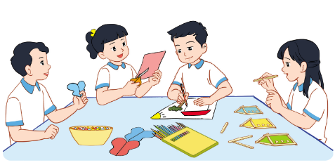  - GV mời HS khác nhận xét, bổ sung.  - GV nhận xét chung, tuyên dương.  => GV kết luận: Trường, lớp là nơi chúng ta có rất nhiều kỉ niệm với thầy cô và bạn bè. Hãy trân trọng những khoảnh khắc khi ở bên nhau. . | - 1 HS đọc yêu cầu bài.  - HS chuẩn bị đồ dùng theo yêu cầu của giáo viên.  - Các nhóm thảo luận ý tưởng và thực hiện sáng tạo tranh.  - HS lắng nghe.  - HS trả lời theo suy nghĩ của cá nhân.  + Yêu quý, kính trọng thầy cô giáo  + Hòa thuận, vui vẻ cùng bạn bè  + Giữ gìn vệ sinh trường lớp, trang trí trường lớp  + Không phá hoại của công.  - HS nhận xét, bổ sung.  - HS lắng nghe.
5’ | 3. Củng cố, nối tiếp  - GV nêu yêu cầu và hướng dẫn học sinh về nhà tiếp tục giới thiệu về bức tranh sáng tạo về chủ điểm Trường lớp thân yêu với các thành viên trong gia đình.  - Nhận xét sau tiết dạy, dặn dò về nhà. | - Học sinh tiếp nhận thông tin và yêu cầu để về nhà ứng dụng với các thành viên trong gia đình.  - HS lắng nghe
IV. ĐIỀU CHỈNH SAU BÀI DẠY:
................................................................................................................
...............................................................................................................

